тФедеральное государственное бюджетное образовательное

учреждение высшего образования

Санкт-Петербургский государственный университет

**СОВЕРШЕНСТВОВАНИЕ СКЛАДСКОЙ ДЕЯТЕЛЬНОСТИ КОМПАНИИ «ЧАГОДОЩЕНСКИЙ СТЕКЛОЗАВОД И К»**

Выпускная квалификационная работа студента 4 курса, направление 38.03.02 – Менеджмент, шифр образовательной программы СВ.5070.2017, профиль Логистика

**ГВИЧИИ Гии Гиаевича**

**________________________________**

*(подпись)*

Научный руководитель:

к.э.н., доцент

ФЕДОТОВ Юрий Васильевич

**________________________________**

*(подпись)*

Санкт-Петербург

2021

**ЗАЯВЛЕНИЕ О САМОСТОЯТЕЛЬНОМ ХАРАКТЕРЕ ВЫПУСКНОЙ КВАЛИФИКАЦИОННОЙ РАБОТЫ**

Я, Гвичия Гия Гиаевич, студент 4 курса направления 38.03.02 – Менеджмент (профиль подготовки – Логистика), заявляю, что в моей выпускной квалификационной работе на тему «Совершенствование складской деятельности компании «Чагодощенский стекольный завод»»», представленной в службу обеспечения программ бакалавриата для публичной защиты, не содержится элементов плагиата.

Все прямые заимствования из печатных и электронных источников, а также из защищенных ранее выпускных квалификационных работ, кандидатских и докторских диссертаций имеют соответствующие ссылки.

Я ознакомлен с действующим в Высшей школе менеджмента СПбГУ регламентом учебного процесса, согласно которому обнаружение плагиата (прямых заимствований из других источников без соответствующих ссылок) является основанием для выставления за выпускную квалификационную работу оценки «неудовлетворительно».

____________________________________ (Подпись студента)

_______________________________________ (Дата)

ОГЛАВЛЕНИЕ

Введение 4

Глава 1. ООО «Чагодощенский стекольный завод и К» 6

1.1. Общая характеристика компании 6

1.2. SNW-анализ компании 23

1.3. Организация деятельности склада готовой продукции 28

1.4. Проблемы и направления совершенствования складской деятельности 37

Выводы по главе 1 41

Глава 2. Теоретические основы совершенствования складской деятельности производственных предприятий 43

2.1. Системы автоматизации управления складом 43

2.2. Методы автоматической идентификации 57

2.3. Размещение готовой продукции на складе 65

Выводы по главе 2 70

Глава 3. Предложения по совершенствованию складской деятельности ООО «ЧСЗиК» 72

3.1. Выбор системы автоматизации управления складом 72

3.2. Проект совершенствования складской деятельности «ЧСЗиК» 80

3.3. Оценка экономического эффекта проекта 85

Выводы по главе 3 88

Заключение 91

Список использованной литературы 93

Приложения 98

Приложение 1. Организационная структура компании «ЧСЗиК» 98

Приложение 2. Планы крытых складов готовой продукции 99

Приложение 3. Расчет чистой приведенной стоимости проекта 100

# Введение

В настоящее время в стране происходит активное развитие складской логистики в самых разных компаниях. Все больше российских организаций начинают осознавать важную роль эффективной организации складской деятельности, ведь склад является одним из основообразующих компонентов цепи поставок. Более того, наблюдается стремительный рост конкуренции во многих отраслях, в связи с чем набирает популярность подход к организации складской деятельности, при котором ее целью ставится достижение устойчивого конкурентного преимущества за счет эффективного функционирования всех складских процессов и, как следствие, высокого уровня удовлетворенности клиентов и снижения затрат на хранение. Однако если большинство представителей ритейла и транспортных перевозок уже уделяют должное внимание складской деятельности, многие производственные компании отстают от общего течения. Концентрируя все усилия на эффективности производства и качестве продукции, они упускают критическую значимость рациональной организации складских процессов. В данной выпускной квалификационной работе рассматривается одна из таких производственных компаний.

Работа выполнена в формате консультационного проекта. Объектом является компания ООО «Чагодощенский стеклозавод и К», предметом – складская деятельность компании.

Проблемой является несоответствие текущей политики компании в области учета готовой продукции и управления складом уровню развития компании и объемам производства.

Цель работы: разработка рекомендаций по совершенствованию складской деятельности компании ООО «Чагодощенский стеклозавод и К».

Для достижения поставленной цели необходимо было выполнить следующие задачи:

* На основе анализа компании «Чагодощенский стеклозавод и К» в целом и склада готовой продукции в частности, выявить основные проблемные области складской деятельности и направления их улучшения.
* На основе обзора методов, применяемых для совершенствования складской деятельности по выделенным направлениям, выбрать наиболее подходящие для совершенствования деятельности склада готовой продукции компании «Чагодощенский стеклозавод и К».
* Разработать проект совершенствования складской деятельности компании «Чагодощенский стеклозавод и К», оценить экономический эффект проекта и сформулировать рекомендации по его реализации.

Работа состоит из введения, трех глав основной части, заключения, списка использованной литературы и приложений. В первой главе приводится общая характеристика компании, анализ внутренней среды компании, анализ деятельности склада готовой продукции, а также выявленные проблемы деятельности склада готовой продукции и направления их улучшений. Вторая глава посвящена обзору методов совершенствования складской деятельности по выбранным направлениям (автоматизация складской деятельности, автоматическая идентификация и размещение товаров на складе), а также выявлению методов, подходящих для ООО «Чагодощенский стекольный завод и К». В третьей главе приводится описание проекта внедрения предлагаемых улучшений, производится оценка экономического эффекта проекта и заключительные рекомендации для компании.

В работе используются такие инструменты, как анализ цепочки ключевых бизнес-процессов, SNW-анализ, сравнительный анализ методов совершенствования складской деятельности по выделенным направлениям, диаграмма Ганта при составлении проекта. Информационная база работы включает внутренние стандарты предприятия, неструктурированное интервью с сотрудниками и партнерами компании, а также представителем поставщика WMS-системы, электронные базы научной и исследовательской литературы.

# 

# Глава 1. ООО «Чагодощенский стекольный завод и К»

## 1.1. Общая характеристика компании

ООО «Чагодощенский стекольный завод и К» (ООО «ЧСЗиК») – предприятие, специализирующееся на производстве и реализации стеклянной тары для продуктов пищевого потребления. Компания является одним из крупнейших производителей стеклянных бутылок и банок в России.

История компании началась в еще 1931 году, когда в поселке Чагода Вологодской области был запущен стекольный завод. Первоначально Чагодощенский стеклозавод был построен с целью производства листового оконного стекла. Удачное географическое положение и наличие железнодорожных подъездных путей способствовало стремительному развитию организации. В начале 80-х годов доля продукции завода составляла около 15% от общего объема выпуска листового стекла в СССР[1]. Начало развитию компании в ее современном виде было положено в 1999 году, когда завод был реконструирован и перепрофилирован на производство стеклотары, а также было зарегистрировано общество с ограниченной ответственностью «ЧСЗиК». Спустя несколько лет, в 2003 году в дополнение к двум функционирующим цехам был запущен еще один цех, после чего годовой объем выпускаемой продукции составил порядка 740 млн. единиц. В связи с повышенным спросом на продукцию, производимую компанией, было принято решение о строительстве нового завода в городе Липецке. Строительство Липецкого стеклозавода было завершено в 2006 году. Он был зарегистрирован как дочернее предприятие «ЧСЗиК»: ООО «ЧСЗ-Липецк».

В настоящее время «ЧСЗиК» находится на втором месте по производству стеклотары в России. Мощности двух заводов позволяют суммарно выпускать до 1,5 млрд. единиц в год. Компания относится к предприятиям крупного бизнеса: количество сотрудников, занятых на 2 производственных площадках в Чагоде и Липецке, а также в соответствующих им непроизводственных подразделениях, составляет более 1300 человек.

В настоящее время группой «ЧСЗиК» разработано и освоено производство 363 видов стеклянной тары. Предприятие преимущественно производит продукцию для пивной, ликероводочной, винной и пищевой промышленности. Продукцию компании можно разделить на 2 основные группы: общего потребления и брендированная. Стеклотара общего потребления является типовой (не содержит никакой символики и нестандартных элементов) и может реализовываться любым потребителям. Брендированная же продукция производится для конкретных потребителей по эксклюзивным спецификациям. Также продукция различается по следующим признакам:

* форма и предназначение (бутылки для вина, бутылки для пива, банки и т.д.);
* объем (0,33 л; 0,5 л; 0,7 л и т.д.);
* цвет (прозрачное стекло или с добавлением зеленого, коричневого красителя).

Примеры некоторых типовых выпускаемых бутылок и банок представлены на рисунках 1 и 2 соответственно.

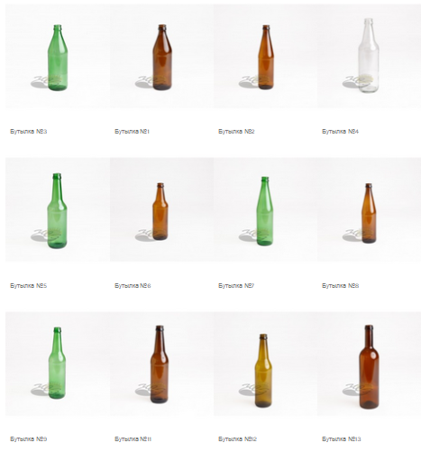

Рис. 1 Примеры выпускаемых «ЧСЗиК» бутылок

Источник: Каталог продукции // Сайт компании «ЧСЗиК». – ЧСЗ, 2018. – URL: https://www.chszlp.ru/10-katalog-produkcii (дата обращения: 13.03.2021).



Рис. 2 Примеры выпускаемых «ЧСЗиК» банок

Источник: Каталог продукции // Сайт компании «ЧСЗиК». – ЧСЗ, 2018. – URL: https://www.chszlp.ru/10-katalog-produkcii (дата обращения: 13.03.2021).

Компания делает акцент на высокое качество продукции и эффективность производства. Заводы оснащены современным высокотехнологичным оборудованием иностранных компаний-производителей. Процесс производства автоматизирован и предполагает использование только передовых технологий. Новые производительные стекловаренные печи на заводах обеспечивают гарантию бесперебойной работы. Контроль качества на соответствие продукции высоким требованиям потребителей производится опытными инспекторами, дефекты устраняются на ранней стадии производства.

Принцип уделения особого внимания эффективности производства и качеству продукции отражен в политике «ЧСЗиК». Миссия компании сформулирована следующим образом: «Мы стремимся достичь лидирующих позиций по производственным показателям в стекольной отрасли. Высокое качество и безопасность продукции – основной принцип бизнеса нашей компании»[2]. В компании были созданы и в настоящее время поддерживаются системы менеджмента качества и безопасности пищевой продукции в соответствии с требованиями международных стандартов ИСО 9001 и ИСО 22000. В рамках системы менеджмента качества установлен процессный подход к управлению предприятием. Работа сотрудников организована по утвержденным правилам, которые зафиксированы в документации: стандартах предприятия. В рамках системы менеджмента безопасности пищевой продукции деятельность организации направлена на обеспечение безопасности стеклянной тары для здоровья человека.

Стратегические цели компании в области качества и безопасности включают:

* достижение и поддержание стабильного высокого уровня качества продукции, соответствующего требованиям в области безопасности пищевой продукции, включая законодательные и требования потребителей;
* систематическое обучение и повышение квалификации персонала;
* постоянное внедрение в производство прогрессивных технологий, модернизация производственной и испытательной базы, совершенствование системы производственного контроля;
* мониторинг и повышение удовлетворенности потребителей;
* развитие партнерского сотрудничества с поставщиками сырья, оборудования и вспомогательных материалов на основе заявляемых принципов в области качества и безопасности продукции;
* поддержание открытого диалога с персоналом, заинтересованными сторонами предприятия по вопросам качества и безопасности продукции[3].

Также компания отдельно выделяет вопрос экологической безопасности своей деятельности. В рамках системы экологического менеджмента, разработанной в соответствии с международным стандартом ИСО 14001, деятельность предприятия направлена на мониторинг и снижение вредного воздействия производства на окружающую среду, выделены и находятся под управлением значимые экологические аспекты[4].

Цели в области качества, безопасности и экологии развернуты и конкретизированы для основных направлений деятельности компании. Ответственность за их достижение несут руководители всех уровней.

Высокое качество и организация производственной деятельности в соответствии с международными стандартами позволяет компании сотрудничать с российскими подразделениями таких транснациональных компаний, как Carlsberg («Балтика»), ABIbBevEfes, Heineken, Coca-Cola и других. Также к потребителям продукции «ЧСЗиК» относятся крупные российские компании («Московская Пивоваренная Компания», «Трехсосенский», «Очаково», «Афанасий», «Самко», Rugen и другие), средние и малые предприятия («Варница», «Брянскпиво», «Крым» и другие). Также небольшая доля продукции (около 5%) экспортируется за рубеж: в Белоруссию, Польшу, Азербайджан, Казахстан.

«ЧСЗиК» занимает одну из лидирующих позиций на российском рынке стеклотары[5]. Доли основных компаний-производителей в структуре всей производимой в России стеклотары представлены на рисунке 3.

Рис. 3 Структура производства стеклотары в 2020 году в разрезе основных компаний производителей

Источник: Исследование российского рынка пищевой стеклотары, 2020 год // Информационно-аналитическая компания VVS. – ООО «ВладВнешСервис», 2009-2021. – https://vvs-info.ru/unit/analiz-rynka-eksporta-pishchevoy-steklotary-rossii/?sphrase_id=148125 (дата обращения: 17.03.2021).

Как можно увидеть, единственным конкурентом, превосходящим «ЧСЗиК» по объемам производства, является «Русджам стеклотара холдинг» (ООО «РСХ»). Холдинг состоит из четырех компаний и, соответственно, четырех заводов, расположенных в Уфе, Гороховце, Киришах и Крымске. Однако специфика производимой продукции, в частности, сложность ее транспортировки, является причиной того, что основной процент реализации стеклотары приходится на относительно близко расположенных к заводам потребителей, поэтому для выявления первостепенных конкурентов следует рассмотреть конкретные заводы, находящиеся в тех же географических зонах, что и заводы «ЧСЗиК». В таблице 1 представлена информация по годовому выпуску стеклотары заводами, расположенными в Северо-Западном и Центральном федеральных округах.

Таблица 1

**Объем выпуска стеклотары в Северо-Западном и Центральном**

**федеральных округах за 2020 год**

|  |  |  |  |
| --- | --- | --- | --- |
| Федеральный округ | Регион | Завод | Выпуск, млн. шт |
| 1 | 2 | 3 | 4 |
| Северо-Западный федеральный округ | Вологодская область | **ООО "Чагодощенский Стеклозавод И К"** | **597,2** |
| Ленинградская область | ООО "Кингисеппский стекольный завод" | 173,3 |
| ООО "РСХ" (Кириши) | 642,7 |

Продолжение таблицы 1

|  |  |  |  |
| --- | --- | --- | --- |
| 1 | 2 | 3 | 4 |
| Центральный федеральный округ | Владимирская область | ООО "РСХ" (Гороховец) | 1080,3 |
| ООО "Красное Эхо" | 496,1 |
| ООО "Стекольный завод Гласс Декор" | 97 |
| ООО "Великодворский Стекольный Завод" | 43,9 |
| ООО "Экспо Гласс" | 229,5 |
| Липецкая область | **ООО "Чагодощенский Стеклозавод - Липецк"** | **672** |
| Московская область | ООО "Сергиево-Посадский Стекольный Завод" | 302,3 |
| АО "Гласс технолоджис" | 26 |
| ООО "Дмитровский стекольный завод" | 227,1 |
| Смоленская область | ОАО "Ситалл" | 149,4 |
| Тверская область | ООО "Стекольный Завод 9 Января" | 173,1 |
| ООО "Тверской Стекольный Завод" | 176,4 |
| ООО "ВИП Гласс" | 40,4 |
| ООО "Стеклозавод им. Луначарского" | 75,4 |
| Тульская область | АО "Стратегия" | 650,4 |

Составлено по: Исследование российского рынка пищевой стеклотары, 2020 год // Информационно-аналитическая компания VVS. – ООО «ВладВнешСервис», 2009-2021. – https://vvs-info.ru/unit/analiz-rynka-eksporta-pishchevoy-steklotary-rossii/?sphrase_id=148125 (дата обращения: 17.03.2021).

Таким образом, основным конкурентом завода в Чагоде является завод «РСХ» в Киришах, а завода в Липецке – завод «РСХ» в Гороховце и завод АО «Стратегия» в Тульской области. Выявление прямых конкурентов заводов группы «ЧСЗиК» необходимо для установления бенчмарков. При выявлении проблемных областей деятельности своих заводов и направлений их совершенствования компании следует ориентироваться в том числе на данных конкурентов.

**Чагодощенский стекольный завод.** Объектом данной работы является первый завод компании в Чагоде, поэтому далее будет рассмотрена деятельность «ЧСЗиК» без учета дочернего предприятия в Липецке.

Чагодощенский стеклозавод расположен в поселке Чагода по адресу ул. Кооперативная 1. Предприятие производит до 1,59 млн. единиц стеклотары в сутки, что эквивалентно 1104 единицам в минуту. Территория завода обширна и насчитывает большое количество различных зданий и сооружений. В основном здании завода расположены производственные цеха, а также офисные площади. К другим постройкам относятся крытые зоны склада готовой продукции, транспортный цех, куда прибывают составы вагонов, составной цех, где происходит подготовка и смешение сырья в заданных пропорциях, котельная и другие, необходимые для функционирования завода постройки. Завод работает круглосуточно, без перерывов и выходных. В компании работает около 650 сотрудников. Подробная организационная структура компании представлена в приложении 1. Упрощенная с целью более легкого восприятия схема изображена на рисунке 4.

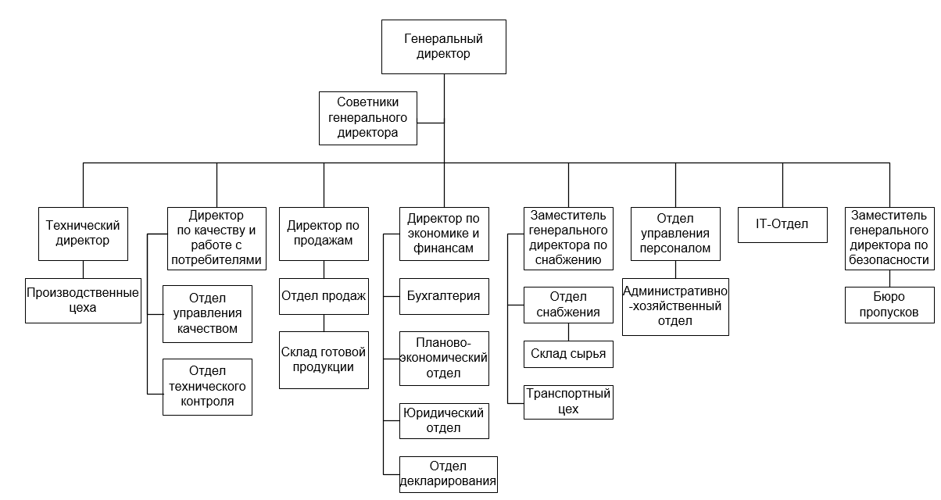

Рис. 4 Организационная структура ООО «ЧСЗиК»

Составлено по: данные отдела управления персоналом «ЧСЗиК».

Организационная структура «ЧСЗиК» является линейно-функциональной. В компании выделены 8 подразделений по видам деятельности, каждое из которых выполняет свой набор функций. Руководители подразделений подчиняются напрямую генеральному директору, при этом внутри каждого подразделения сформирована своя иерархия подчинения по вертикальному (линейному) принципу. Данный тип организационной структуры не лишен недостатков, в частности, иногда могут возникать сложности при решении внеплановых вопросов, требующих тесного горизонтального взаимодействия нескольких подразделений. Однако такие вопросы для «ЧСЗиК» являются скорее исключением, нежели регулярным явлением, поэтому данная структура соответствует текущим потребностям и уровню развития компании.

В таблице 2 представлены основные финансовые результаты деятельности «ЧСЗиК» за последние годы.

Таблица 2

**Финансовые результаты «ЧСЗиК» за 2018-2020 гг.**

|  |  |  |  |
| --- | --- | --- | --- |
| Показатель | 2018 г | 2019 г | 2020 г |
| Выручка | 2,26 млрд. руб. | 3,03 млрд. руб. | 3,09 млрд. руб. |
| Себестоимость продаж | 1,77 млрд. руб. | 2,2 млрд. руб. | 2,06 млрд. руб. |
| Валовая прибыль | 491,84 млн. руб | 823,66 млн. руб | 1,03 млрд. руб. |
| Коммерческие расходы | 351,83 млн. руб | 362,23 млн. руб | 241,06 млн. руб. |
| Управленческие расходы | 167,56 млн. руб. | 184,6 млн. руб. | 161,64 млн. руб. |
| Прибыль (убыток) от продаж | -27,55 млн. руб. | 276,83 млн. руб. | 628,27 млн. руб. |
| Проценты к уплате | 255,26 млн. руб. | 216,43 млн. руб. | 190,77 млн. руб. |
| Прочие доходы | 3,95 млрд. руб. | 3,4 млрд. руб. | 4,79 млрд. руб. |
| Прочие расходы | 4,04 млрд. руб. | 3,47 млрд. руб. | 4,85 млрд. руб. |
| Прибыль (убыток) до налогообложения | -372,47 млн. руб. | -4,25 млн. руб. | 374,82 млн. руб. |
| Налоговые обязательства | 53,58 млн. руб. | 6,91 млн. руб. | 66,24 млн. руб. |
| Чистая прибыль (убыток) | -426,05 млн. руб. | -11,16 млн. руб. | 308,58 млн. руб. |
| Рентабельность продаж по прибыли от продаж | -1,22% | 9,14% | 20,33% |

Составлено по: Финансовая отчетность ООО «ЧСЗиК» // Портал проверки контрагентов «Чекко». – checko.ru, 2019-2021. – https://checko.ru/company/ocsikcik-1023501689672?extra=accounting (дата обращения: 20.03.2021).

Компания несколько лет функционировала в убыток в связи с экономическим спадом в стране, однако, в 2020 году была пересмотрена ценовая политика (увеличены цены на продукцию), а также сокращены коммерческие и управленческие расходы, что позволило получить прибыль 308,6 млн. рублей и увеличить рентабельность продаж.

Компания не смогла предоставить полный список ассортиментных позиций и объем выручки по ним, так как ассортимент выпускаемой «ЧСЗиК» продукции относится к конфиденциальной информации (наименования позиций содержат названия компаний-потребителей). Однако были получены данные по основным выделенным компанией группам товаров (таблица 3).

Таблица 3

**Выручка «ЧСЗиК» по группам товаров**

|  |  |  |
| --- | --- | --- |
| Вид стеклотары | Объем продаж, млн. руб. | Доля в общих продажах |
| Бесцветная пивная брендированная | 1158,93 | 37,45% |
| Зеленая пивная брендированная | 820,64 | 26,52% |
| Бесцветная пивная типовая | 777,24 | 25,11% |
| Зеленая пивная типовая | 327,42 | 10,58% |
| Бесцветная ликероводочная типовая | 5,46 | 0,18% |
| Бесцветная ликероводочная брендированная | 4,5 | 0,15% |
| Коричневая пивная типовая | 0,59 | 0,02% |
| Всего | 3094,78 | 100,00% |

Составлено по: данные отдела продаж «ЧСЗиК».

Перевод стекловаренной печи на производство нового цвета стекломассы является трудоемким и времязатратным процессом, поэтому на протяжении всего 2020 года в Чагоде компания производила только зеленую (первый цех) и бесцветную (второй цех) стеклотару. Данные цвета стеклотары пользуются наибольшим спросом на местном рынке. Однако в структуре продаж присутствует небольшая доля выручки от продажи остатков коричневой стеклотары, произведенной в 2019 году. Как можно отметить, завод преимущественно производит и продает пивные бутылки, при этом наибольшим спросом пользуется бесцветная брендированная стеклобутылка.

Для более глубокого ознакомления со спецификой деятельности компании была проанализирована цепочка ее основных (ключевых) бизнес-процессов (рисунок 5). При этом под основными бизнес-процессами подразумеваются процессы, которые образуют сквозную цепочку создания ценности для клиентов. К ним относятся процессы, ориентированные на производство товара, являющиеся целевыми объектами создания предприятия и обеспечивающие получение дохода. Именно основные бизнес-процессы формируют результат и потребительские качества, за которые клиент готов платить деньги, то есть генерируют доходы компании[6].

Информация для анализа получена посредством изучения стандартов предприятия, а также во время экскурсии по заводу и интервью с сотрудниками: заместителем директора по продажам, директором по качеству, начальником отдела снабжения.

Рис. 5 Цепочка основных бизнес-процессов «ЧСЗиК»

*Продажи.* Процесс продаж состоит из следующих этапов:

* Установление контакта с потребителем;
* Согласование условий контракта;
* Заключение сделки;
* Составление ассортиментного плана.

В большинстве случаев компания работает со входящими заявками. Со своей стороны, компания продвигает себя путем участия в отраслевых выставках и конференциях, размещения рекламы на профильных ресурсах и платформах. Заявки поступают преимущественно по электронной почте и содержат подробную информацию о необходимой потребителю стеклотаре (вид, количество и другие характеристики).

Согласование осуществляется посредством взаимодействия менеджера отдела с представителем компании-потребителя. Обсуждаются и прописываются условия контракта (обязательства обеих сторон): сроки, характеристики стеклотары, виды упаковки, условия поставки, условия оплаты. Обычно основным крупным клиентам предоставляется отсрочка по оплате (от 14 до 90 дней), с некоторыми осуществляется расчет через факторинг. С остальными клиентами работа осуществляется по полной предоплате. Также в контрактах с некоторыми крупными потребителями присутствует пункт о длительном хранении произведенной продукции (до 6-8 месяцев). Это удобно для клиентов, чьи складские площади не позволяют хранить большой объем материалов. При этом стоимость хранения включается в большую стоимость самих стеклоизделий, дополнительная плата предусмотрена лишь при превышении срока хранения, указанного в договоре, однако, обычно таких ситуаций не происходит.

В случае достижения согласия обеих сторон, происходит подписание договора. При запросах на производство нетиповой продукции об этом информируется технический отдел для составления спецификации на новый вид стеклотары и подготовки формокомплектов для нее (рисунок 6).

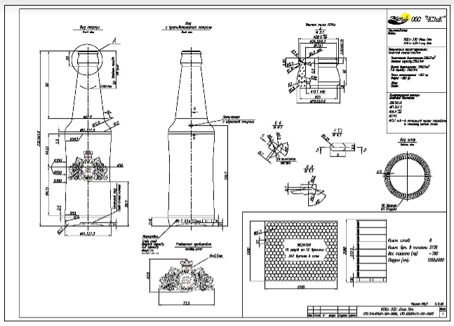

Рис. 6 Спецификация на производство брендированной стеклотары

Источник: приложение к договору с клиентом «ЧСЗиК».

Ассортиментный план на предстоящий месяц формируется отделом продаж в Excel-файле на основании заключенных договоров. Учитываются остатки готовой продукции на складе, отраженные в системе управления ресурсами предприятия (ERP-системе) 1С:Предприятие. Контракты с крупными потребителями являются долгосрочными (в среднем, на 3 года), поэтому обязательства по данным контрактам ложатся в основу ежегодного составления плана. При этом ежемесячно производится его финальная корректировка с учетом новых заявок. Утвержденная версия ассортиментного плана размещается на сервере компании, где он будет доступен сотрудникам планово-экономического отдела.

В целом организация процесса продаж не вызывает больших вопросов, сотрудники хорошо справляются со своей работой. Благодаря этому у завода есть столько заказов, сколько обеспечивает практически полную загрузку мощностей (порядка 90%), а отношения с клиентами являются весьма крепкими. К недостаткам можно отнести отсутствие CRM-системы, которая упростила бы взаимодействие с клиентами, однако, в настоящий момент острой необходимости в ней не наблюдается.

*Планирование.* Процесс планирования включает:

* Составление плана производства продукции;
* Составление плана производства шихты и плана упаковки.

Планово-экономический отдел на основе размещенного отделом продаж ассортиментного плана в Excel-файле рассчитывает план производства в соответствии с установленной методикой расчета плана производства. План содержит следующую информацию о производстве каждой ассортиментной позиции: номер производственной линии, календарный фонд времени на производство данной позиции в часах, период работ по производству данной позиции в датах, скорость стеклоформующей машины, коэффициент использования машин во времени (учитывающий время на простои планово-предупредительных ремонтов, время на смену ассортимента и т.п.), коэффициент выхода годных изделий (учитывающий потери, такие как: бой на разных стадиях производства и хранения и т.п.), среднесменный план выпуска в штуках и план выпуска продукции на месяц в штуках. Утверждённая версия плана производства размещается на сервере компании. Выполнение данного плана считается самым важным показателем эффективности на предприятии[7].

На основании утверждённого плана производства в соответствии с нормами потребности в сырьевых материалах, разработанными и обновляемыми главным технологом, планово-экономический отдел формирует план производства шихты (то есть смеси сырых материалов в определенной пропорции), содержащий информацию по количеству необходимых материалов для производства, и план упаковки, содержащий информацию по количеству необходимых материалов для упаковки паллет с готовой продукцией. Данные планы также составляются в Excel и размещаются на сервере, где они будут доступны сотрудникам составного цеха (цеха, занимающегося производством шихты) и сотрудникам отдела снабжения.

Процесс планирования четко регламентирован и хорошо организован. Методика планирования основана на конкретных формулах, актуальность которых регулярно проверяет главный технолог. Расчеты в Excel удобны для понимания.

*Закупка материалов.* Материалы, необходимые для производства готовой продукции, представляют собой компоненты стекольной шихты, материалы для упаковки, технические смазки и жидкости, формокомплекты для тары. Стекольная шихта состоит из кварцевого песка, соды, доломита, сульфата, красителей, стеклобоя. Для упаковки необходимы термоусадочная пленка, деревянные поддоны (паллеты), поддоны из полипропилена и картона, полипропиленовые прокладки.

Процесс закупки состоит по следующих шагов:

* Составление плана закупок;
* Отправка заявок поставщикам и их согласование;
* Согласование времени прибытия материалов.

Отдел снабжения на основании размещенных планово-экономическим отделом плана производства шихты и плана упаковки, а также с учетом норм потребности и остатков по сырьевым и упаковочным материалам, отраженным в системе 1С, определят необходимое количество материалов к закупке на месяц и составляет план закупок. Составляется бюджет покупок в Excel и отправляется на утверждение генеральному директору. Финальный план закупок отражается в 1С[8].

Заявки на закупку преимущественно отсылаются поставщикам на электронную почту. Выбор поставщика осуществляется из реестра поставщиков, составленного в Excel-файле. Предпочтение отдается поставщику с более высокой оценкой в данном файле. Оценка поставщиков производится раз в полгода в соответствии с набором критериев, перечень которых закреплен в методике оценки поставщиков. Основными критериями являются качество сырья, цена, условия доставки, условия оплаты. Преимущественно закупка материалов осуществляется у российских поставщиков, которые самостоятельно организуют доставку материалов. С поставщиками заключены долгосрочные договоры. Условия оплаты в контрактах с большинством поставщиков подразумевают отсрочку платежа в 30 календарных дней.

Информация об отправке и ожидаемой дате поступления материалов поступает по электронной почте или телефонной связи специалисту, ответственному за приобретение. Информация устно или по электронной почте передается сотрудникам склада сырья. Как правило, компоненты шихты доставляются железнодорожным транспортом, остальные материалы – автомобильным.

В целом, процесс закупок организован удовлетворительно. Сбои в поставках происходят редко, условия договоров с поставщиками выгодны для «ЧСЗиК» как крупного клиента, простои производства из-за нехватки материалов исключены. Процесс согласования закупки является достаточно длительным, что усложняет процесс срочной внеплановой закупки, однако такая срочная потребность является скорее исключением для компании.

*Хранение материалов.* Процесс хранения включает следующие этапы:

* Приемка и размещение материалов на склад сырья;
* Хранение материалов;
* Поступление материалов на производство.

Компоненты шихты прибывают в железнодорожных вагонах в транспортный цех, расположенный в одном здании с составным цехом (где производится шихта), другие материалы прибывают на автомобильном транспорте, который подъезжает к составному цеху. Производится входной контроль материалов сотрудниками лаборатории. Сотрудниками склада сырья осуществляется разгрузка компонентов шихты, прошедших входной контроль, и других материалов: сыпучие материалы с помощью специального оборудования загружаются в расходные силосы (специально отведенные ямы). Малорасходуемые компоненты шихты (красители, сульфат и т.д.) и другие материалы разгружаются погрузчиками в зону разгрузки в составном цехе. Информация о полученных материалах заносится в систему 1С[9].

Материалы размещаются на свои зоны хранения. Складирование сырьевых материалов осуществляется по статическому принципу. У каждого вида материала есть своя строго определенная зона хранения. Большая часть сырья (сыпучие компоненты) хранится на улице в силосах, малорасходуемые компоненты шихты хранятся непосредственно в бункерах в составном цеху, остальные компоненты – на складе сырья, в зоне внутри завода рядом с производством. Как было упомянуто, сыпучие компоненты попадают на место хранения сразу из ж/д вагона. Несыпучие компоненты перемещаются на погрузчиках: малорасходуемые компоненты перемещаются к бункерам и высыпаются в них, другие материалы перемещаются на склад сырья на свои зоны хранения (преимущественно напольное, исключение – формокомплекты).

Поступление малорасходуемых компонентов шихты на производство происходит автоматически из бункеров. Сыпучие материалы с помощью специальных ковшовых погрузчиков подаются на конвейерную ленту и также попадают в бункеры. Материалы, хранящиеся на складе сырья в цеху, забираются сотрудниками производства по необходимости. Расходование материалов отражается в 1С.

В связи с тем, что наименований сырьевых компонентов не так много, а также у каждого наименования есть строго определенная зона хранения, проблем с хранением и учетом материалов, а также их отпуском в производство не возникает.

*Производство.* Процесс производства включает следующие основные этапы:

* Приготовление стекольной шихты;
* Варка стекла;
* Формирование изделий;
* Упаковка готовых изделий.

Процесс формирования шихты автоматизирован. Он включает подготовку сырья, дозирование компонентов и их смешивание. Образец готовой шихты проходит контроль качества в лаборатории. Подача готовой шихты в производственный цех осуществляется по транспортной галерее на конвейерах[10].

Процессы варки стекла и формирования изделий также полностью автоматизированы. Шихта попадает в стекловаренные печи, при особых температурных условиях формируется однородная стекломасса. Осуществляется подача готовой стекломассы и ее деление на капли равного размера, которые попадают в формокомплекты. Происходит формирование изделий посредством выдувания. Далее сформированные изделия попадают на конвейер, по которому поступают в зоны отжига (специальной процедуры охлаждения) и химической обработки. Контроль продукции осуществляется сотрудниками лаборатории посредством изъятия образцов партии и их проверки. Проводятся тесты на ударопрочность и соответствие стандартам по другим критериям[11].

Процесс упаковки включает автоматизированную укладку готовой продукции ярусами на поддоны и их перемещение с помощью передвижной платформы в зону термоусадочной пленки. На данном этапе на сформированный паллет готовой продукции сотрудниками производства вручную приклеиваются листы с информацией, содержащей номенклатурное обозначение, дату и линию производства, а также штрих-код, если он необходим для покупателя. Данные листы формируются в 1С и печатаются вручную. После этого происходит механическая упаковка паллета в термоусадочную пленку. Типовая схема упаковки представлена на рисунке 7. Упакованная продукция перемещается на передвижной платформе в зону приемки склада готовой продукции.

Процесс производства в целом можно оценить как эффективный. Использование передовых технологий и высокая степень автоматизации производства позволяет выпускать большое количество единиц продукции высокого качества. В случае появления на линии производства дефектных изделий (некоторое количество которых неизбежно и является нормой в отрасли) они обнаруживаются на ранней стадии и снимаются с линии. Единственный не полностью автоматизированный этап – упаковка продукции, однако, его текущая организация (механизированная с участием ручного труда) не является источником существенных проблем.

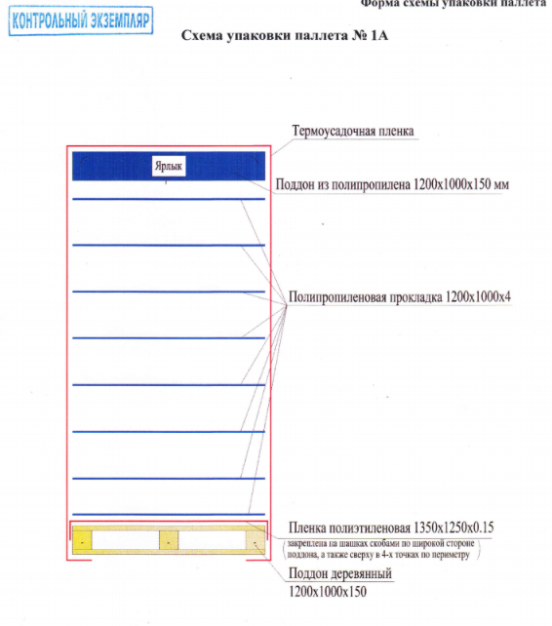

Рис. 7 Схема упаковки паллета

Источник: данные производственного отдела «ЧСЗиК».

*Хранение готовой продукции.* Организация хранения готовой продукции включает следующие шаги:

* Приемка готовой продукции на системный склад;
* Размещение на склад готовой продукции;
* Хранение готовой продукции;
* Отгрузка готовой продукции.

Упакованные паллеты готовой продукции, выезжающие с производства по транспортировочной ленте, попадают на системный (сортировочный) склад. Паллеты размещаются водителями погрузчиков на сортировочном складе. Используется напольное хранение. Пространственное размещение в данной зоне происходит в соответствии с устным указанием сотрудника склада. Принятые товары фиксируются в письменном виде, после чего данная информация вручную заносится в 1С[12].

В случае отсутствия указаний из отдела качества о выявлении брака, продукция перемещается на хранение на площадках склада готовой продукции. Паллеты от системного склада до площадки хранения перемещаются с помощью тракторов на прицепных телегах, штабели формируются с помощью погрузчиков. Место хранения определяется заведующим склада на основе Excel-файла со схематическим изображением площадок склада и остатками на них. Указания по размещению сотрудникам склада передаются в устной форме.

Склад готовой продукции состоит из нескольких закрытых помещений и открытых площадок, разбросанных по территории завода. Продукция размещается хаотично в соответствии с указаниями заведующего, четко закрепленные места за категориями товаров отсутствуют. Также отсутствует нумерация ячеек, а сама разметка ячеек во многих местах давно не обновлялась и является нечеткой, что существенно усложняет процесс размещения и изъятия продукции.

Отгрузка планируется также заведующим склада на основе плана отгрузки, составленного отделом продаж, и информации в Excel-файле с остатками продукции и их примерным расположением. Указания в устной форме передаются водителям погрузчиков. Погрузка осуществляется сразу в автомобили. Отгрузка вручную фиксируется в 1С, распечатывается комплект документов.

В связи с тем, что объемы производимой продукции весьма внушительные и ассортиментный план насчитывает сотни позиций, осуществление ручного учета готовой продукции в 1С является трудоемким и времязатратным. Приходится выполнять большое количество бумажной работы для фиксирования получения и отгрузки готовой продукции, а затем отражать их в 1С. Более того, в 1С заносится только информация по количеству принятых и отгруженных товаров, информация о нахождении позиций на складе содержится только в Excel-файле, который также обновляется только вручную. Управление размещением и отгрузкой продукции на основе данного файла имеет массу недостатков. Сложность схемы для понимания является причиной ошибок, совершаемых сотрудниками склада во время отгрузки, а наличие большого количества неупорядоченной информации способствует тому, что даже сам заведующий не всегда способен правильно определить план отгрузки.

*Доставка*.* Процесс доставки помечен символом «*», так как более чем в половине случаев (55% по данным за последний год) потребитель сам занимается доставкой: осуществляется самовывоз. Если же самовывоза не происходит и ответственность за доставку лежит на «ЧСЗиК», организация доставки происходит следующим образом:

* Отправка заявок поставщикам транспортных услуг и их согласование;
* Доставка продукции.

В подавляющем большинстве случаев, доставка осуществляется автомобильным транспортом. В 2020 году было отгружено только 14 ж/д вагонов готовой продукции, что составляет 0,24% от объема общей отгрузки, поэтому будет рассмотрена только автомобильная доставка. У компании отсутствует собственный парк, доставка осуществляется с помощью транспортных компаний. Заместитель начальника отдела продаж по логистике анализирует план отгрузки на месяц и планирует доставку автотранспортом. Заявка на доставку отправляется поставщикам по телефону или электронной почте. Выбор поставщика реализуется по аналогии с выбором поставщика сырьевых материалов: предпочтение отдается транспортной компании с более высоким рейтингом. Оценка производится раз в полгода в соответствии с установленной в стандарте предприятия методикой по ряду критериев[13].

Процесс доставки организован удовлетворительно. Несоблюдение сроков доставки иногда случается, однако, компания стремится свести к минимуму данные случаи путем работы с наиболее надежными поставщиками транспортных услуг. При этом для предприятий отрасли характерно отсутствие собственного парка, в связи с чем с аналогичными трудностями сталкиваются многие производители.

## 1.2. SNW-анализ компании

Для комплексной оценки текущего состояния компании была заполнена SNW-матрица. В качестве инструмента стратегического анализа был выбран SNW-анализ, так как он больше всего соответствует основной задаче данной главы – а именно выявлению проблемных областей в организации. SNW-анализ представляет собой совокупную оценку организации, которая в полной мере отражает ее сильные, слабые и нейтральные (средние по отрасли) стороны. SNW – это аббревиатура, состоящая из трех слов английского происхождения (Strength – сильная сторона, Neutral – нейтральная позиция, Weakness – слабая сторона)[14].

SNW-анализ зачастую противопоставляется двум наиболее популярным инструментам стратегического анализа – SWOT- и PEST-анализам. В некоторых источниках SNW-анализ даже рассматривается как усовершенствованная версия SWOT-анализа,[15] однако, данное утверждение не является корректным. На самом деле, несмотря на то, что все 3 вида анализа используются для определения стратегических векторов развития компании, они различаются по своим задачам и результатам (рис. 8).

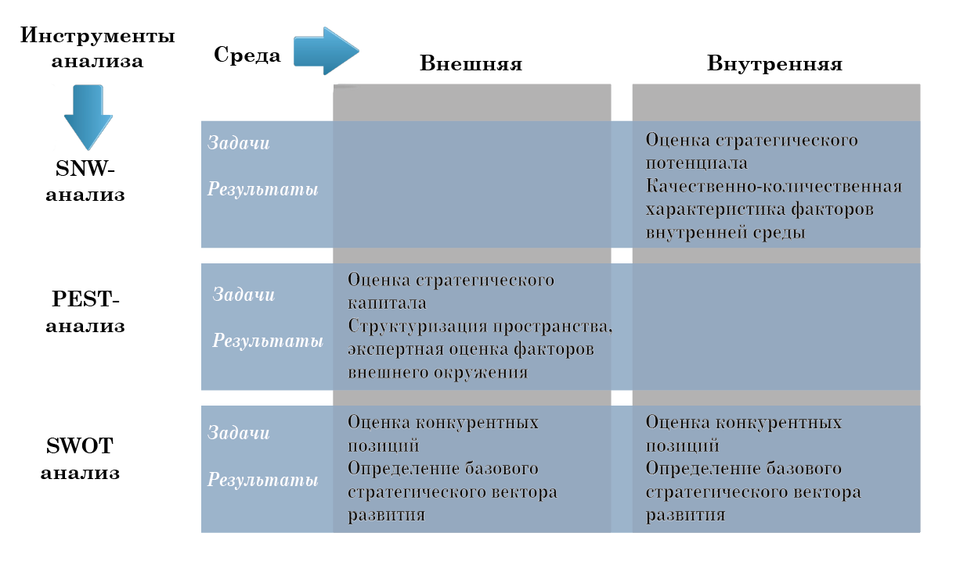

Рис. 8 Сравнение методов стратегического анализа

Источник: Филобокова, Л.Ю. SNW-, STEP- и SWOT-анализ в системе стратегического управления малым предпринимательством / Л.Ю. Филобокова // Экономический анализ: теория и практика. – М.: Издательский дом ФИНАНСЫ и КРЕДИТ, 2017. – № 17. – С. 37.

В частности, SNW-анализ позволяет развернуто оценить факторы внутренней среды компании, выявить все ее сильные, нейтральные и слабые стороны. На основе результатов анализа определяются наиболее сильные стороны компании, которые необходимо поддерживать, а также слабые проблемные области, которые необходимо устранять или усиливать. PEST-анализ, в свою очередь, направлен на структуризацию факторов внешнего окружения, выявление всех политических, экономических, социальных и технологических тенденций, оказывающих влияние на компанию. На основе результатов анализа определяются наиболее сильные тенденции внешней среды, влияние которых необходимо учитывать при стратегическом развитии. SWOT-анализ же позволяет выявить как основные факторы внутренней среды (сильные и слабые стороны), так и основные тенденции внешней среды (реальные или потенциальные возможности и угрозы). SWOT-анализ подразумевает менее подробное рассмотрение факторов внутренней и внешней среды, однако, позволяет получить более общую картину потенциальных направлений стратегического развития компании во всех областях.

Таким образом, данные виды анализа существенно отличаются друг от друга по анализируемым аспектам и результатам, поэтому они не взаимоисключают друг друга. Конкретный анализ (или их комбинация) должен выбираться в соответствии с конкретными задачами авторов анализа.

Для анализа «ЧСЗиК» был использован SNW-анализ, так как он позволяет подробно рассмотреть внутреннюю среду компании и выявить проблемную область для дальнейшего изучения. Результаты представлены в таблице 4.

Основой для заполнения матрицы послужила информация, полученная в результате анализа цепочки основных бизнес-процессов, а также дополнительные источники информации: электронный документ с внутренним аудитом компании «ЧСЗиК», проведенным одним из клиентов компании (производителем ликероводочной продукции ROUST), интервью с представителем постоянного поставщика «ЧСЗиК» (ГК «РосКварц») и представителем постоянного клиента компании (ООО «Балтика»), сравнение с конкурентами.

Таблица 4

**SNW-анализ «ЧСЗиК»**

|  |  |  |  |
| --- | --- | --- | --- |
| Наименование параметра | Качественная оценка позиций | | |
| Сильная (S) | Нейтральная (N) | Слабая (S) |
| Стратегия организации | – | X | – |
| Организационная структура | – | X | – |
| Финансовое положение | – | X | – |
| Ассортимент продукции | X | – | – |
| Качество продукции | X | – | – |
| Уровень цен | – | X | – |
| Репутация на рынке | X | – | – |
| Уровень маркетинга | – | X | – |
| Отношения с покупателями | X | – | – |
| Закупочная деятельность | – | X | – |
| Отношения с поставщиками | – | X | – |
| Уровень производства | X | – | – |
| Складская деятельность, в том числе: | – | | |
| Деятельность склада сырья | – | X | – |
| Деятельность склада готовой продукции | – | – | X |
| Доставка продукции | – | X | – |
| Использование информационных технологий | – | – | X |
| Квалификация персонала | – | X | – |
| Корпоративная культура | – | X | – |

Как можно увидеть, большинство рассмотренных элементов внутренней среды относятся к нейтральным (средним по отрасли) сторонам, что характерно для SNW-анализа. При этом было выявлено несколько сильных и слабых сторон компании, на которые следует обратить особое внимание.

К сильным сторонам компании относятся *ассортимент и качество продукции*. Это отметили не только сотрудники компании, но и представитель компании-клиента «Балтика». Был высоко оценен широкий ассортимент продукции, а также отдельно отмечена готовность компании учитывать любые пожелания потребителей и вводить новые брендированные ассортиментные позиции. Высокое качество продукции, обеспечиваемое посредством контроля качества на нескольких стадиях производства, также было выделено как одно из основных преимуществ. Представитель клиента объяснил, что качество продукции для их компании критически важно, так как наличие брака может не только стать причиной финансовых потерь из-за простоя оборудования, но и является весьма большой угрозой для компании. Простой может случиться в случае внешних дефектов изделия, так как оборудование не может работать со стеклобутылками, отличающимися по внешним параметрам от указанных в спецификации. Однако наиболее опасны дефекты внутри стеклоизделия: если такая продукция подойдет по внешним параметрам и каким-то образом попадет на линию розлива пива, при розливе или во время дальнейшей транспортировки внутренние дефекты (такие как «стеклянные нити») могут отколоться, в результате чего продукция будет содержать битое стекло, что представляет большую угрозу для здоровья и жизни конечных потребителей. В связи с этим производители алкогольной продукции не только тщательно проверяют входящие стеклоизделия, но и изначально делают упор на сотрудничество с надежными поставщиками. В случае с «ЧСЗиК» «Балтика» никогда не сталкивалась с поставками бракованной продукции, возможные дефекты на предприятии выявляются до отправки клиентам.

К сильным сторонам также был отнесен *уровень производства*. Представители поставщика и клиента высоко оценили организацию производства. Был отмечен высокий уровень автоматизации, современное оборудование (последняя модернизация была проведена в 2016 году), большие производственные мощности и соответствие производства международным стандартам.

Из уже упомянутых преимуществ в области ассортимента и качества продукции, а также организации производства вытекают такие сильные стороны, как *репутация на рынке и отношения с покупателями*. «ЧСЗиК» – один из крупнейших игроков рынка, который при этом ни разу не замечен в недобросовестности и судебных разбирательствах с потребителями, в связи с чем у компании хорошая репутация на рынке, а также крепкие взаимоотношения с клиентами. Сотрудники «ЧСЗиК» сообщили, что именно при поддержке постоянных клиентов, компания смогла в 2016 году произвести последнюю модернизацию оборудования (были задействованы инвестиции со стороны некоторых потребителей), а в 2020 году – пересмотреть ценовую политику и поднять цены (большинство крупных клиентов поддержало компанию и продолжило сотрудничество на новых условиях).

К слабым сторонам были отнесены *складская деятельность и использование информационных технологий*. Как можно сделать вывод на основе информации, полученной ранее от сотрудников «ЧСЗиК», так и по мнению партнеров компании, главным недостатком предприятия является нерациональная организация складской деятельности. Причем речь идет именно о деятельности склада готовой продукции. Логика процессов на складе сырья аналогична складу готовой продукции, однако, в связи с четко определенными зонами хранения материалов по типам, а также небольших их количеством, проблем в работе склада сырья не возникает. Склад же готовой продукции размещает большое количество товаров различных наименований, в связи с чем текущая организация его деятельности является неэффективной: имеется ряд проблем, ведущих к неточному учету и, следовательно, ошибкам при отгрузке. Представитель компании «Балтика» сделал акцент на том, что при столь больших объемах производства очень сложно вести учет продукции вручную, в связи с чем неудивительно, что в данной области возникают проблемы. В частности, за последний год представитель упомянул 2 случая существенных ошибок, возникших в связи с нерациональной организацией деятельности склада готовой продукции: в первом случае в поставке «ЧСЗиК» были обнаружены бутылки, предназначенные для другого потребителя, то есть были частично перепутаны заказы, во втором случае «ЧСЗиК» отправил в один из филиалов продукцию, которая предназначалась для «Балтики», но для другого филиала компании. Ошибки были достаточно оперативно устранены за счет «ЧСЗиК», однако, компания-потребитель хотела бы, чтобы «ЧСЗиК» приняла меры по предотвращению подобных ошибок в будущем. В частности, представитель отметил, что для предотвращения аналогичных проблем «Балтика» использует специальную складскую систему для автоматизированного учета и управления складскими запасами. Этого же компании хотелось бы видеть и у «ЧСЗиК», причем это также подтверждают результаты «Первичного аудита поставщика», проведенного еще одним потребителем ROUST. В графе «Stock Control/Наличие электронной системы контроля складских запасов» «ЧСЗиК» было выставлено 0 баллов из 10 с комментарием «Нет электронной системы». Однако «ЧСЗиК» в настоящее время использует только корпоративную информационную систему 1С, иные информационные системы отсутствуют, в связи с чем при анализе к слабым сторонам был также отнесен элемент «Использование информационных технологий».

Таким образом, в результате SNW-анализа было выявлено, что основной проблемной областью в компании является деятельность склада готовой продукции. Несмотря на прекрасно отлаженный процесс производства, которому компания уделяет большое внимание, а также широкий ассортимент и высокое качество продукции, принципы управления складом готовой продукции не соответствуют текущему уровню развития компании и объемам производства. В связи с этим необходимо рассмотреть деятельность склада готовой продукции более детально.

## 1.3. Организация деятельности склада готовой продукции

Подразделение «Склад готовой продукции» подчиняется отделу продаж. Штат подразделения насчитывает 25 сотрудников. Организационная структура подразделения изображена на рисунке 9.

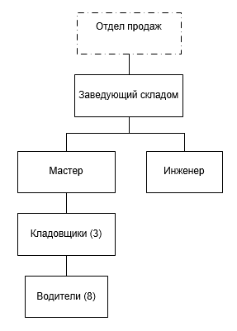

Рис. 9 Организационная структура склада готовой продукции «ЧСЗиК»

Составлено по: данные склада готовой продукции «ЧСЗиК».

Склад, как и завод, работает круглосуточно. Руководит работой склада заведующий, который, присутствует на рабочем месте с 8:00 до 17:00 в будние дни. Такой же график у инженера. Остальные сотрудники работают посменно. Существуют 2 рабочие смены по 12 часов: с 12:00 до 00:00 – дневная, и, соответственно, с 00:00 до 12:00 – ночная. В каждую смену работает 1 мастер, 2 или 3 кладовщика, 2 тракториста, 6 водителей погрузчиков. Заведующий склада принимает указания от отдела продаж, его непосредственный начальник – директор по продажам. Заведующий отдает распоряжения мастеру, мастер – кладовщикам, кладовщики – водителям. Инженер получает указания напрямую от заведующего.

К задачам склада готовой продукции относятся:

* Осуществление приема, размещения, хранения и отгрузки готовой стеклотары в соответствии с принципами, прописанными в стандартах «ЧСЗиК»;
* Обеспечение сохранности готовой продукции на всех этапах;
* Осуществление учета готовой продукции.

Рассмотрим зоны ответственности каждой группы сотрудников.

Заведующий складом:

* Руководит работой склада, контролирует деятельность сотрудников по приему, размещению и отгрузке стеклотары;
* Осуществляет планирование размещения готовой продукции на территории склада;
* Составляет ежемесячный отчет по готовой продукции, взаимодействует с бухгалтерией;
* Оформляет задание на отгрузку готовой продукции и определяет штабель к отгрузке;
* Инициирует процесс списания продукции при возникновении порчи: информирует начальника отдела продаж и созывает комиссию.

Мастер склада готовой продукции:

* Ведет учет готовой продукции в бумажном журнале и в системе 1С:Предприятие;
* Оформляет пакет документов на отгрузку;
* Контролирует совпадение информации по количеству остатков готовой продукции на складе по данным журнала готовой продукции, системы 1С и фактических остатков по данным кладовщиков.

Кладовщики:

* Организуют, контролируют и руководят работой по приему, размещению и отгрузке готовой продукции;
* Фиксируют в бумажных формах количество полученной, размещенной и отгруженной продукции.

Водители:

* Водители тракторов осуществляют перемещение готовой продукции из зоны приемки в зону хранения прицепными телегами;
* Водители погрузчиков осуществляют размещение готовой продукции в штабели.

Инженер:

* Контролирует нахождение сотрудников на местах, отслеживает опоздания и неявки, отвечает за спецодежду;
* Ведет табельный учет;
* Исполняет разовые поручения заведующего складом.

План склада представлен на рисунке 10. Зоны склада выделены красным контуром. Площадь склада составляет 74 тыс. м2. Из них 6,24 тыс. м2 – площадь двух системных складов, то есть зон приемки готовой продукции из двух цехов, 16,5 тыс. м2 – площадь двух крытых складов, оставшаяся площадь – несколько открытых асфальтированных площадок на территории завода. Крытые склады представляют собой большие неотапливаемые ангары с наливным напольным покрытием.

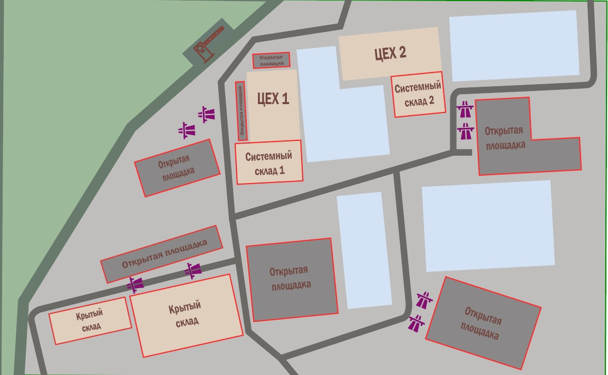

Рис. 10 План склада готовой продукции

Составлено по: данные склада готовой продукции «ЧСЗиК», спутниковый снимок территории завода.

На всей территории склада используется напольное (штабельное) хранение. Единица хранения – паллет с несколькими ярусами стеклотары в термопленке. Паллеты с продукцией ставятся друг на друга, при этом используется пирамидальная укладка, то есть паллеты на последнем ярусе размещаются на стыке двух паллетов нижнего яруса (рисунок 11). Это обеспечивает большую устойчивость штабеля и, следовательно, меньший риск боя стеклотары.

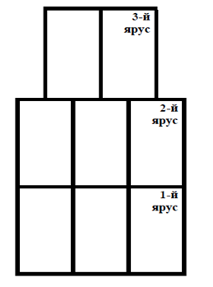

Рис. 11 Пирамидальная укладка паллет

Источник: Инструкция СГП 01-2018. Правила приёмки, транспортировки и складирования готовой продукции. – Чагода: ООО «Чагодощенский стеклозавод и К», 2018. – С 3.

Специфика штабельного хранения хрупкой стекольной продукции предполагает, что товары должны храниться на ровной, чистой, твердой поверхности. В холодное время года поверхность на открытых площадках должна регулярно очищаться от снега и льда. На крытых складах продукция хранится в 3 яруса, на открытых площадках в 2. Это связано с тем, что на крытых складах, в отличие от уличных площадок, поверхность идеально ровная, отсутствуют любые выбоины и уклоны, поэтому конструкция в 3 яруса допустима. Размещение происходит по следующему алгоритму:

* 1-й ярус ставится на твердую, ровную поверхность в одну линию. Паллеты размещаются максимально плотно друг к другу, но не допускается нахлест;
* 2-й ярус ставится на 1 ярус: паллет на паллет строго по центру. Не допускаются заваливания на любую сторону;
* 3-й ярус ставится на 2 ярус со смещением на 0,6 метра по горизонтальной оси.

Ширина и длина паллета с упакованной продукцией составляют 1 м и 1,2 м соответственно. Стандартная высота составляет 2,6 м, но может варьироваться при запросе потребителя укладывать меньшее количество ярусов стеклобутылки на 1 паллет.

Ширина штабеля составляет 3 паллета, длина зависит от площадки. Хранение на каждой площадке организовано следующим образом: широкий проход, по обе стороны которого располагаются ячейки для хранения. Планировка крытых складов представлена в приложении 2. Номера ячеек на улице отсутствуют, а в крытых складах почти стерлись. При этом сама разметка ячеек в некоторых местах также трудноразличима, так как давно не обновлялась.

Осуществляется хранение по партиям. В одной ячейке могут располагаться паллеты только с продукцией одного вида и одной партии (партия может быть произведена в пределах 10 дней).

На всех площадках склада может быть размещено до 160 млн. единиц стеклотары. Средний процент загрузки склада за 2020 год составил 69,4%. Динамику показателя можно увидеть на рисунке 12.

Рис. 12 Степень загрузки склада готовой продукции «ЧСЗиК» за 2020 год

Источник: данные отдела продаж «ЧСЗиК».

Присутствует сезонность спроса на продукцию, в связи с чем в периоды пикового спроса (летом и под новый год) складские остатки уменьшаются, в остальное время – растут.

Количество принятых и отгруженных складом единиц стеклотары за последний год представлено в таблице 5.

Таблица 5

**Показатели грузооборота на складе готовой продукции «ЧСЗиК» за 2020 год**

|  |  |
| --- | --- |
| Показатель | 2020 год, млн. штук |
| Произведено (принято) | 532 |
| Отгружено | 459 |
| Общий грузооборот | 991 |

Составлено по: данные отдела продаж «ЧСЗиК».

Компания ежедневно отгружает от 5 до 50 фур готовой продукции. Среднее значение колеблется в районе 18-36 автомобилей в сутки в зависимости от сезона.

Оборудование, используемое для передвижения и размещения продукции в штабели, включает 2 трактора и 6 вилочных автопогрузчиков. 2 трактора закреплены за зонами приемки (двумя системными складами при производственных цехах), они осуществляют перемещение готовых паллет продукции с помощью двух прицепных телег, каждая из которых вмещает 6 паллет. 2 погрузчика также закреплены за зонами приемки, остальные перемещаются по территории склада туда, где необходимо осуществить размещение продукции в штабель или ее отгрузку.

Зоны комплектации отсутствуют, так как отгрузка паллетов происходит сразу в грузовики по эстакадам. Всего используется 8 эстакад (обозначены фиолетовыми значками на рисунке 10). Они являются передвижными, но, как правило, они не почти не меняют местоположение. Отгрузка из большого крытого склада также может производиться без эстакады, так как за счет перепада высоты с обратной стороны склада организована площадка, с которой погрузчик может заехать сразу в кузов машины без эстакады.

Для выявления всех проблем необходимо подробно рассмотреть основные бизнес-процессы склада подробнее.

Были выделены следующие процессы:

* Планирование размещения готовой продукции;
* Приемка готовой продукции;
* Размещение готовой продукции;
* Учет размещенной готовой продукции;
* Планирование отгрузки готовой продукции;
* Отгрузка готовой продукции;
* Учет отгруженной готовой продукции.

*Планирование размещения готовой продукции.* Планирование размещения осуществляет заведующий складом. Процесс происходит следующим образом:

1. Заведующий складом получает от начальника отдела продаж распоряжение на смену ассортимента (ассортиментный план) в виде электронного письма.
2. Заведующий складом планирует размещение продукции на территории склада, опираясь на информацию в Excel-файле под названием «Карта штабелей», где записаны остатки продукции на различных площадках.
3. Заведующий складом передает информацию о месте размещения продукции мастеру в устной форме.
4. Мастер дает распоряжение кладовщикам о размещении продукции на крытых складах и открытых площадках в устной форме.

*Выявленные проблемы.* Происходит нерациональное планирование размещения: заведующий размещает продукцию на свое усмотрение, руководствуясь базовыми требованиями к хранению продукции, а также собственным опытом и наличием свободного места на складе, отсутствует четкий алгоритм принятия решения о размещении продукции. Существуют 4 условные зоны (крытые склады и открытые площадки с делением на хранение продукции, произведенной в первом и втором цехах, а также продукции с длительным сроком хранения), однако, в настоящее время и они зачастую не соблюдаются. Отсутствует структуризация продукции. В совокупности с большим объемом запасов и обширной площадью склада, а также сложностью навигации в «Карте штабелей», очень сложно учесть полную картину и рационально спланировать размещение продукции.

*Приемка готовой продукции.*

1. Кладовщик осуществляет контроль качества упаковки продукции, поступившей по конвейерной ленте с производства в системный склад и фиксирует факт контроля (делает запись в журнале участка упаковки с указанием наличия/отсутствия замечаний по качеству упаковки, времени проверки, ФИО кладовщика).
2. При выявлении несоответствующей стандартам упаковки кладовщик оформляет накладную на передачу забракованных паллет отправляет ее в производственный цех на переупаковку.
3. В случае надлежащей упаковки кладовщик отдает указание водителю погрузчика о размещении продукции на системном складе, который также называют «зоной карантина», где продукция находится до окончательного решения отдела качества о соответствии партии.
4. Водитель погрузчика размещает продукцию в указанном кладовщиком месте.

*Выявленные проблемы.* Кладовщик тратит большое количество времени на бумажную работу, при этом все процессы требуют его постоянного личного присутствия, что не всегда возможно с учетом того, что в некоторые смены приемкой продукции и ее отгрузкой занимается один и тот же кладовщик.

*Размещение готовой продукции*.

1. Кладовщик получает информацию от отдела качества о соответствии качества продукции стандартам компании.
2. В случае информации о ненадлежащем качестве кладовщик отдает указание водителю погрузчика о размещении продукции в зоне брака на системном складе.
3. Для паллет с продукцией надлежащего качества кладовщик оформляет приемную накладную на продукцию в бумажном виде и отдает указание водителям погрузчиков и трактора о размещении продукции на склад готовой продукции на места, определенные заведующим.
4. Водитель погрузчика, закрепленного за системным складом, осуществляет погрузку паллет на телегу трактора.
5. Водитель трактора транспортирует паллеты к зоне их хранения.
6. Водители погрузчиков осуществляют размещение продукции в штабели на места хранения.
7. Кладовщик фиксирует остатки продукции (по количеству и ассортименту) в бумажной форме. При передаче смены отдает кладовщику данную форму и информацию о размещении продукции в устной форме.

*Выявленные проблемы.* Большое количество бумажной работы у кладовщика. Продукция не всегда размещается водителями на нужное место, так как на улице отсутствует адресность и неразличима разметка в некоторых зонах.

*Учет принятой готовой продукции.*

1. Кладовщик передает мастеру приемные накладные.
2. Мастер заносит данные с накладных приемки в журнал учета готовой продукции и в программу 1С.
3. Мастер сверяет соответствие количества остатков готовой продукции по данным журнала, данным в программе 1С и фактическими остатками на складе по данным кладовщиков по окончании рабочей смены.
4. Мастер дневной смены передает заведующему информацию по остаткам продукции и накладные по приемке.
5. Заведующий складом вносит изменения в «Карту штабелей» файл с размещением остатков продукции, передает в бухгалтерию накладные.

*Выявленные проблемы.* Длительность учета, неполнота учета в 1С (учитывается только ассортимент и количество, без места размещения). Неточность учета размещения в «Карте штабелей», не исключены ошибки.

*Планирование отгрузки готовой продукции.*

1. Заведующий складом получает от начальника отдела продаж план отгрузки готовой продукции на месяц по электронной почте, а также его ежедневные корректировки.
2. Заведующий складом выбирает штабели продукции наиболее раннего производства к отгрузке, опираясь на информацию в ранее упомянутом Excel-файле («Карте штабелей»).
3. Заведующий складом оформляет разнарядку на отгрузку в установленной печатной форме и передает ее мастеру.

*Выявленные проблемы.* По стандарту, установленному компанией, при отгрузке должен соблюдаться принцип FIFO (First In First Out), то есть должна быть отгружена ранее произведенная партия продукции. В используемом Excel-файле разные зоны склада расположены на разных вкладках, соблюдать принцип FIFO становится крайне трудно. В связи повышается уровень потерь из-за продукции с истекшим сроком годности. Также было выявлено, что заведующий не всегда справляется с высокой загруженностью бумажной работой и вместо составления задание на отгрузку в установленной печатной форме делает это от руки.

*Отгрузка готовой продукции.*

1. Мастер по телефону получает информацию от контролера бюро пропусков о прибывшей на погрузку машине и дает указание о ее постановке на определенное место для погрузки.
2. Мастер дает распоряжение кладовщику по загрузке машины с указанием ассортимента, количества и места хранения, определенного заведующим.
3. Мастер вносит информацию об отгружаемой продукции в 1С и распечатывает пакет документов на отгрузку для кладовщика.
4. Кладовщик отдает распоряжение об отгрузке свободным водителям погрузчиков.
5. Водители погрузчиков осуществляют погрузку продукции в машину. Кладовщик осуществляет контроль процесса погрузки.
6. Кладовщик заполняет сопроводительные документы, отдает их водителю машины по окончании погрузки.

*Выявленные проблемы.* Когда в смене работают 2 кладовщика вместо 3, зачастую кладовщик не может присутствовать во время всего процесса отгрузки и контролировать процесс. В связи с этим, а также из-за отсутствия адресности хранения, погрузчики могут перепутать продукцию и загрузить в машину часть продукции, не предназначенной для отгрузки в данный момент. Это является еще одним источником потерь, связанных с ошибками склада. При этом также возникает пересортица на складе – явление, при котором образуется недостача одного вида продукции и такой же излишек другого вида.

*Учет отгруженной готовой продукции.*

1. Учет по количеству и ассортименту происходит в 1С автоматически при создании пакета документов мастеров во время отгрузки.
2. Также мастер вносит данные в бумажный журнал учета готовой продукции.
3. Кладовщик вносит данные в бумажный журнал отгрузки готовой продукции по дате производства
4. Инженер заносит данные в журнал отгрузки продукции по дате производства в электронном виде в течение 3 дней после отгрузки.
5. Заведующий складом вносит изменения в Excel файл с размещением остатков продукции.

*Выявленные проблемы.* Аналогичные учету принятой готовой продукции. Длительность учета по количеству и ассортименту, неточность учета по месту размещения.

## 1.4. Проблемы и направления совершенствования складской деятельности

В результате детального анализа были выявлены такие проблемы деятельности склада готовой продукции, как:

* Отсутствие информации о складских остатках в реальном времени;
* Некорректная информация о месте хранения продукции;
* Большой объем бумажной работы, с которым не справляются сотрудники;
* Большая зависимость от персонала;
* Большой пробег складской техники;
* Длительное время размещения;
* Длительное время поиска продукции на складе и, следовательно, отгрузки;
* Ошибки при отгрузке (полная/частичная отгрузка не того товара, несоблюдение FIFO).

Для выявления направлений совершенствования необходимо было идентифицировать первопричины имеющихся проблем:

1. *Нерациональная организация учета готовой продукции: трудоемкость бумажного учета большого объема и широкого ассортимента продукции и его дублирования в 1С, сложность для понимания и навигации «Карты штабелей» в Excel).* Ведение бумажного складского документооборота и занесение информации в 1С вручную является весьма времязатратной задачей. Сотрудники не справляются с таким объемом бумажной работы в дополнение к их основным обязанностям и иногда упрощают данный процесс, из-за чего сокращается затрачиваемое время, но возрастает риск ошибок. Отсутствует информация о складских остатках в реальном времени. Также информация, заносимая в 1С, является неполной, так как отражает только количество и ассортимент принятой и отгруженной продукции. Информация о продукции с указанием наименования, количества, даты производства и места размещения содержится только в неудобном Excel-файле, в котором сложно ориентироваться.
2. *Отсутствие формализованных принципов размещения. Отсутствие механизмов, обеспечивающих минимизацию холостого пробега.* Несмотря на то, что большинство процессов и принципов принятия решения четко прописаны в стандартах компании, формализация принципов размещения отсутствует. Заведующий осуществляет планирование самостоятельно, опираясь на свой опыт и имеющееся условное зонирование на складе, однако, зачастую продукция оказывается не в своих зонах. Продукция, в упаковке которой присутствует картон, размещается на крытых площадках. Продукция, дата отгрузки которой известна и наступит нескоро, размещается на дальние места хранения. В остальном размещение происходит хаотично, четкое зонирование и принципы размещения отсутствуют.
3. *Сложность поиска продукции на складе: отсутствие четкой разметки и адресов ячеек. Отсутствие механизмов, предотвращающих ошибки при отгрузке.* В связи со старой трудноразличимой разметкой и отсутствием нумерации ячеек, сотрудники склада испытывают сложности при поиске нужной продукции. Из-за этого увеличивается время на поиск продукции для отгрузки, а также возникает риск ошибок при отгрузке. В частности, происходит отгрузка неправильного товара (разметка на складе отсутствует, а продукция завода однородна и визуально легко перепутать бутылки одного цвета разных артикулов).

Выявленные проблемы и их причины были занесены в таблицу 6. Также для каждой группы проблем и причин были обозначены потенциальные решения.

Таблица 6

**Проблемы деятельности склада готовой продукции «ЧСЗиК»,**

**их причины и решения**

|  |  |  |
| --- | --- | --- |
| Проблемы | Причины | Решения |
| 1 | 2 | 3 |
| -Отсутствие информации о складских остатках в реальном времени  -Некорректная информация о месте хранения продукции  -Большой объем бумажной работы, с которым не справляются сотрудники  -Большая зависимость от персонала | Нерациональная организация учета готовой продукции:  -Трудоемкость бумажного учета большого объема и широкого ассортимента продукции и его дублирования в 1С  -Сложность для понимания и навигации «Карты штабелей» в Excel) | Автоматизация процесса учета продукции |

Продолжение таблицы 6

|  |  |  |
| --- | --- | --- |
| 1 | 2 | 3 |
| -Большой пробег складской техники  -Длительное время размещения | -Отсутствие формализованных принципов размещения  -Отсутствие механизмов, обеспечивающих минимизацию холостого пробега | -Формализация принципов размещения  -Автоматизация процесса планирования размещения  -Автоматизация управления персоналом при размещении продукции |
| -Длительное время поиска продукции на складе и, следовательно, отгрузки  -Ошибки при отгрузке (полная/частичная отгрузка не того товара, несоблюдение FIFO) | -Сложность поиска продукции на складе: отсутствие четкой разметки и адресов ячеек  -Отсутствие механизмов, предотвращающих ошибки при отгрузке | -Адресное хранение  -Автоматизация процесса планирования отгрузки  -Автоматизация управления персоналом при отгрузке продукции |

Проанализировав необходимые решения, были выявлены три направления совершенствования:

1. Автоматизация складского учета и управления.
2. Организация адресного хранения.
3. Формализация принципов размещения продукции на складе.

Выбор данных направлений улучшений обусловлен не только характером выявленных в компании недостатков деятельности склада, но и тенденциями внешней среды. Во-первых, как было упомянуто ранее, существует запрос на внедрение автоматизированного учета и контроля готовой продукции со стороны потребителей. При этом из интервью с представителем «Балтики» стало известно, что это связано не только с тем, что компании хотят себя обезопасить от ошибок при поставках, но и с тем, что существует вероятность того, что автоматизированный учет для производителей стеклобутылок в скором времени станет обязательным. Алкогольная отрасль находится под жестким контролем государства, и автоматизированные складские системы для ее представителей являются обязательным условием функционирования уже на протяжении более 5 лет. При этом контроль только усиливается, поэтому существуют предпосылки того, что в дальнейшем государство введет обязательное условие автоматизированного учета не только для производителей спиртосодержащей продукции, но и для их поставщиков, производителей стеклотары (с целью избежать контрафакта). В открытых источниках в настоящий момент не удалось найти подтверждения данной информации, однако, вероятность достоверности полученных инсайдерских сведений велика. Производитель ROUST, проводивший аудит «ЧСЗиК» как поставщика в 2019 году, несмотря на низкую оценку организации учета и контроля готовой продукции, тогда принял решение продлить долгосрочный контракт с «ЧСЗиК» на фоне общего высокого балла, однако, также упомянул, что после окончания данного контракта он, скорее всего, готов будет рассматривать лишь поставщиков с наличием автоматизированной системы.

Во-вторых, на отрасль производителей стеклотары влияет общая тенденция к автоматизации процессов, которая усиливает свой вес благодаря стремительному развитию технологий[16]. При этом с учетом высокой конкуренции в отрасли из-за снизившихся в последние годы темпов роста рынка,[17] игроки начинают осознавать важность совершенствования не только производственных, но и складских процессов, как способа обеспечения дополнительного конкурентного преимущества. Наиболее широко используемым решением для складов, подходящим для большинства компаний, является как раз автоматизация учета и, частично, управления складом с помощью специальных программных продуктов. В частности, выявленный в первом пункте данной главы главный конкурент «ЧСЗиК», завод «РСХ» в Ленинградской области, принадлежащий крупному турецкому холдингу «Şişecam», который занимает пятое место по производству стеклянной тары в мире,[18] уже принял во внимание основные тенденции внешней среды, и не только уделяет внимание производству качественной продукции, но и понимает важность эффективной организации складской деятельности. На всех заводах холдинга используются системы автоматизированного учета и управления процессами склада[19]. Информации о складе конкретного завода в Киришах найти не удалось, однако, известно, что автоматизация деятельности склада подобного предприятия предполагает также наличие адресного хранения и четкий запрограммированный алгоритм размещения. Это свидетельствует о том, что все предлагаемые решения разумны и помогут компании укрепить свои конкурентные позиции, устранив существенные недостатки по сравнению с основным конкурентом.

Предлагаемые направления совершенствования также были обсуждены с начальником отдела продаж «ЧСЗиК», которому подчиняется склад готовой продукции. Было выявлено, что компания в целом осознает необходимость внедрения данных решений. Более того, 3 года назад она задумывалась над реализацией автоматизации учета, однако, так как тогда компания функционировала в убыток, дополнительные инвестиции на совершенствование складской деятельности не вписывались в планы руководства, а также у сотрудников компании отсутствовало представление, каким именно образом происходит реализация внедрения системы, при этом дополнительные трудовые и денежные ресурсы на изучение данного вопроса, опять же, выделены не были. Сейчас же финансовое положение изменилось в лучшую сторону после пересмотра ценовой политики в 2020 году, поэтому компания готова вернуться к рассмотрению данного вопроса, что свидетельствует об актуальности предложенных направлений улучшения для компании.

## Выводы по главе 1

Компания «ЧСЗиК» является одним из лидеров в своей отрасли и обладает рядом существенных преимуществ. Многолетний опыт работы, выгодное местоположение, высокотехнологичное производство и высокое качество продукции позволяют компании занимать высокие позиции на рынке и выстраивать крепкие отношения с клиентами. Однако в результате анализа была выявлена проблемная область в деятельности компании, которой является организация деятельности склада готовой продукции. Был обнаружен ряд проблем, основными из которых являются:

* Отсутствие корректной информации о складских остатках в реальном времени;
* Большая загрузка персонала склада из-за бумажной работы;
* Длительное время размещения, поиска и отгрузки продукции;
* Ошибки при отгрузке.

Причинами выявленных проблем являются:

* Нерациональная организация учета готовой продукции;
* Отсутствие формализованных принципов размещения;
* Отсутствие механизмов, обеспечивающих минимизацию холостого пробега;
* Сложность поиска продукции на складе: отсутствие четкой разметки и адресов ячеек;
* Отсутствие механизмов, предотвращающих ошибки при отгрузке.

На основе проведенного анализа компании и ее склада готовой продукции, а также с учетом основных тенденций внешней среды, оказывающих влияние на складскую деятельность, в целях совершенствования деятельности склада готовой продукции «ЧСЗиК» и устранения причин выявленных проблем были предложены следующие направления совершенствования:

* Автоматизация складского учета и управления;
* Организация адресного хранения;
* Формализация принципов размещения продукции на складе.

Было выявлено, что представители «ЧСЗиК» заинтересованы в реализации предложенных улучшений, что свидетельствует об актуальности данной работы.

В следующей главе представлены теоретические основы совершенствования складской деятельности по выделенным направлениям.

# Глава 2. Теоретические основы совершенствования складской деятельности производственных предприятий

## 2.1. Системы автоматизации управления складом

В результате анализа литературы было выявлено, что автоматизация складских процессов осуществляется на основе специальных информационных решений (программных продуктов): складских систем. В настоящее время используются два вида систем: учетные системы и автоматизированные системы управления WMS (Warehouse Management System). Потенциальные пользователи зачастую путают данные виды систем и не понимают, чем они различаются, однако, разобраться в сходствах и различиях предлагаемого системами функционала критически важно для достижения поставленных целей автоматизации каждого конкретного склада[20].

Главной задачей учетных систем является контроль за состоянием товарных запасов. В настоящее время существуют учетные системы с расширенным функционалом, который включает выработку некоторых рекомендаций по приему, размещению, сборке заказов и отгрузке товаров со склада. Однако рекомендации носят крайне ограниченный характер, а система выполняет лишь роль помощника, функция принятия решений в таком случае выполняется работниками склада[21]. Учетные системы, как правило, учитывают единицы товаров, а не грузовые единицы (единицы хранения), что усложняет полноценный контроль за перемещениями товарных запасов. К учетным системам относятся складские модули корпоративных систем управления (например, 1С:Торговля и склад), а также большое количество «коробочных» решений от независимых поставщиков («ЕКАМ», «МойСклад», «Бизнес.ру», «Контур.Маркет» и т.д.).

WMS-системы, в отличие от учетных систем, обладают автоматизированной функцией оперативного управления складом без участия персонала. Системы данного вида позволяют автоматизировать управление складом путем постановки задач пользователям и фиксации всех выполняемых работниками операций в режиме реального времени. Именно WMS непосредственно формирует задания и управляет складским персоналом и техникой по установленным алгоритмам в автоматическом режиме, оставляя за менеджерами склада функции наблюдения за ходом технологического процесса и разрешения проблемных ситуаций[22]. WMS-системы также позволяют учитывать грузовые единицы. Существует большое количество поставщиков и подвидов WMS-систем, конкретное решение подбирается с учетом задач автоматизации конкретного склада и специфики отрасли.

В таблице 7 приведено сравнение двух видов систем по нескольким функциональным параметрам.

Таблица 7

**Сравнение учетных систем и WMS**

|  |  |  |
| --- | --- | --- |
| Процессы | Учетные системы | WMS |
| Автоматическая диспетчеризация заданий для складского персонала | – | + |
| Оперативный учет складских запасов в любой момент времени | – | + |
| Учет запасов на складе в определенный период времени | + | + |
| Адресное хранение товара | + | + |
| Контроль работы складского персонала, техники, оборудования | – | + |
| Партионный учет | + | + |
| Кросс-докинг (управления действиями сотрудников при кросс-докинге) | – | + |
| Операционный биллинг | – | + |

Источник: Кизуб, А.П. Автоматизация склада: учетные системы и WMS: есть ли разница? / А.П. Кизуб // Логистика. – 2012. – №32. – С. 21.

Приведенный в таблице перечень процессов далеко не является исчерпывающим для сравнения всего функционала систем, но на его основе можно сделать вывод о том, в чем заключается главное различие систем. Оба вида систем позволяют автоматизировать учет. Однако функционал WMS-систем гораздо шире и полнее функционала учетных систем: они также автоматизируют функции управления. Классическая учетная складская система позволяет вести автоматизированный учет движения продукции и поддерживать документооборот по соответствующим операциям. В данном случае сохраняется высокая степень зависимости от складского персонала и не устраняются проблемы, выходящие за рамки неточного учета продукции. Внедрение же WMS-системы позволяет минимизировать зависимость от сотрудников склада и комплексно подойти к решению всех проблем.

Для автоматизации склада готовой продукции «ЧСЗиК» подходящим решением является использование именно WMS-системы, так как проблемы, выявленные на складе, выходят за рамки учетной политики. Внедрение учетной системы позволит устранить лишь такие проблемы, как отсутствие корректной информации о складских остатках и большой объем бумажной работы, однако, при этом останется большая зависимость от персонала, большой пробег складской техники, длительное время размещения и отгрузки, а также не будут полностью устранены ошибки при отгрузке. Для устранения всех недостатков необходим комплексный подход к автоматизации склада, который возможно реализовать на основе такого информационного решения, как WMS-система.

Далее данная группа складских систем была рассмотрена подробнее.

Система автоматизации склада WMS – это аппаратно-программный комплекс, предназначенный для полного отражения и оптимизации процессов логистики, содержащий большой набор функций и гибкие возможности, позволяющие эффективно управлять размещением и перемещением товаров на складе[23].

WMS-системы позволяют:

* сократить время на прием, комплектацию, отгрузку заказов в 1,5 – 2 раза;
* увеличить точность выполнения заказов до 99%;
* сократить численность персонала в 2 – 2,5 раза;
* значительно снизить расходы, связанные со сроком годности или условиями хранения;
* увеличить ассортимент товара за счет повышения точности работы;
* управлять складом на 4 – 10 тысяч паллето-мест одним или двумя операторами;
* значительно сократить расходы, связанные с простоями;
* сократить время на подготовку складского персонала[24].

Механизм этой системы построен на работе двух модулей: активного модуля и модуля обработки исключений. Активный модуль управляет всеми ресурсами на складе. Модуль обработки исключений управляет поведением системы во внештатных ситуациях. Вначале все операции обрабатываются первым модулем в автоматическом режиме. В случае появления нестандартной ситуации подключается второй модуль, который либо самостоятельно выбирает альтернативный вариант поведения, либо информирует работника склада[25].

К преимуществам внедрения WMS-систем относятся следующие моменты:

1. Обеспечение наиболее точной информации о количестве имеющегося ассортимента товаров на складе и движения материальных ценностей за счет введения статистики и адресного хранения;
2. Автоматизация складского хранения, которая позволяет компании тратить гораздо меньше времени на обработку;
3. Оптимизация складских ресурсов посредством расположения предметов по их весогабаритным характеристикам: высота, ширина, длина, масса.
4. Сокращение расходов на складскую технику за счет построения оптимальных маршрутов соответствующих машин, участвующих в погрузке и распределении товара, что приводит к снижению амортизационных издержек, экономии топлива и электричества[26].

Требования к WMS-системам зависят от специфических нужд компании, однако любые WMS должны поддерживать все складские операции, создавать необходимые отчеты и печатать документацию.

Существуют разные точки зрения в вопросе классификации WMS-систем. Например, встречается выделение 4 видов:

* системы начального уровня;
* коробочные системы;
* конфигурируемые системы;
* комплексные системы[27].

Однако в данном случае автор в качестве систем начального уровня описывает учетные системы с расширенным функционалом, что не является корректным.

В результате дальнейшего изучения вопроса классификации было выявлено, что более правильным является выделение 3 классов WMS-систем. В более ранних работах приводится следующая классификация:

* системы начального класса;
* системы среднего класса;
* комплексные системы[28].

Однако наиболее актуальная терминология для классификации приведена техническим директором компании LogistiX, являющейся одним из крупнейших российских поставщиков автоматизированных систем управления складом, Дмитрием Блиновым:

* коробочные системы;
* адаптируемые системы;
* заказные системы[29].

К коробочным системам (начального уровня) относятся WMS с базовой функциональностью (прием товаров, размещение, подбор партий и их отгрузка) и с минимальными возможностями модификаций или с полным отсутствием таковых. Они являются промежуточным звеном между учетными системами и системами управления складом. Их характеристики:

* небольшое количество транзакций (менее 200 в час);
* количество пользователей не превышает 10;
* поддержка бумажной технологии или ограниченного круга терминалов сбора данных;
* предоставление стандартных отчетов;
* автономный режим работы или простейший интерфейс обмена данными с головной системой[30].

Коробочные системы представлены на рынке большим количеством отечественных продуктов, в первую очередь, разработанных на платформе 1С: ASTOR: Warehouse Management System от «Астор», «ФОЛИО ЛогистикСклад» от «Фолио» и другие.

К адаптируемым системам (среднего уровня) относятся WMS с базовой функциональностью и заранее определенными возможностями настройки или допускающие настройку под требования заказчика. Их параметры:

* умеренный объем транзакций (от 200 до 1000 в час);
* число пользователей от 10 до 40;
* поддержка 10-20 радиотерминалов;
* наличие наряду со стандартными отчетами генератора отчетов;
* способность работать на компьютерных платформах среднего уровня или на рабочих станциях в режиме тонкого клиента;
* наличие интерфейсов к системе корпоративного управления и к устройствам механических складских операций[31].

В системы среднего уровня входят Exceed 1000 компании SSA, Radio Beacon WMS Expert фирмы Radio Beacon и Core WMS от «Аргус Софт», Manhattan SCALE на платформе Microsoft.NET, AXELOT WMS X5 от Axelot, Solvo.WMS от «СОЛВО» и другие. Системы данного уровня преобладают на рынке.

В число заказных (комплексных) систем входят полнофункциональные WMS, допускающие значительную модификацию под требования заказчика. Их особенности:

* большой объем и широкая номенклатура товаров;
* значительный объем транзакций (свыше 1000 в час);
* более 40 пользователей;
* свыше 20 радиотерминалов;
* наличие наряду со стандартными и настраиваемыми отчетами генератора отчетов;
* потребность в мощных вычислительных платформах;
* предоставление интерфейсов к системе корпоративного управления и к устройствам складской механизации[32].

Среди комплексных систем, представленных на российском рынке, можно выделить Аdvantics фирмы PSI Logistics Vision Suite от Mantis, Radio Beacon WMS Enterprise.

Сегодняшний рынок предлагает широкий спектр WMS-программ: от бюджетных – на базе 1С – до дорогостоящих – западноевропейской разработки. На российских складах широко применяются продукты полусотни производителей. Кроме того, наиболее высок процент «безымянных» систем, написанных сотрудниками самой компании[33]. При этом самостоятельное написание программного продукта является хорошим решением только для небольших складов с примитивным функционалом, попытки создать собственную систему на большом предприятии требуют очень больших временных и трудовых затрат, а также могут не учесть весь необходимый функционал.

Авторы статей выделяют 8 основных шагов проекта внедрения WMS-системы на складе[34].

*Первый шаг «Определение целей и приоритетов проекта».* Для получения положительных эффектов от внедрения системы, необходимо понять, описать и документально зафиксировать все проблемы, которые работникам склада трудно решить имеющимися способами и средствами, а также донести эту информацию до интегратора (поставщика WMS).

*Второй шаг «Сбор данных о работе складского комплекса».* Система автоматизации склада, которую планируют закупать и внедрять, должна окупиться за 1 – 1,5 года работы. Использование системы принесет максимальный эффект, если ее удастся адаптировать под требования и особенности выполнения основных операций конкретного склада, поэтому необходимо собрать и зафиксировать данные о работе склада и предоставить их интегратору.

*Третий шаг «Формирование технического задания».* Реализация проекта внедрения WMS начинается с анализа бизнес-процессов с целью формирования функциональных требований для разработки технического задания. Со стороны интегратора на этом этапе привлекается бизнес-аналитик, который помогает окончательно сформулировать требования к системе, формирует процессы новой модели склада, разрабатывает детальный план внедрения WMS. Со стороны заказчика к этому времени организуется команда внедрения, которая проходит интервьюирование с бизнес-аналитиком с целью изучения товарного ассортимента, бизнес-процессов работы существующей модели склада. Здесь же формируются задачи по интеграции WMS с внешней управляющей корпоративной системой. Как правило, проектная группа складывается из трех специалистов, один из которых курирует вопросы логистики, другой – IТ-специалист, третий является координатором всего проекта. Состав проектной команды зависит от специфики работы склада и может меняться. Например, от логистического направления может быть представлено несколько логистов, формирующих требования к обработке товара, или в одном специалисте может быть объединен и логист, и IТ-специалист.

После оформления результатов предпроектного анализа, который содержит информацию об объекте внедрения, бизнес-процессах, задачах, составе работ, содержание этапов внедрения, команды внедрения, данный документ согласовывается на стороне интегратора и передается на согласование.

Итогом работ по первому этапу являются сформированные и подписанные документы: техническое задание, детальный план и устав проекта, в котором отражается взаимодействие интегратора с заказчиком, детально описываются этапы внедрения, управление рисками, проектная команда[35].

*Четвертый шаг «Обучение обслуживающего персонала WMS-системы (администратор  WMS)».* Качественное обучение сотрудников, освоение и понимание ими алгоритмов работы WMS – важный этап в проекте внедрения. От результатов проведенных тренингов зависит способность заказчика работать с введенной в эксплуатацию системой и эффективность всего проекта в целом. Обучение пользователей проводится в учебном консультационном центре (УКЦ), оснащение которого максимально приближено к реальным условиям эксплуатации системы. УКЦ комплектуется всем необходимым оборудованием, чтобы максимально приблизить процесс обучения к реальным условиям эксплуатации системы и сымитировать рабочие процессы: разворачивается Wi-Fi сеть, подключаются терминалы сбора данных и принтеры печати этикеток. Тренинг проводится на обыгрывании реальных ситуаций, которые позволяют хорошо понять алгоритмы работы системы. В качестве основы для тренинга используется документация на систему, учебные программы и материалы, адаптированные под конкретные задачи каждого проекта[36].

*Пятый шаг «Настройка WMS-системы».* Параллельно с обучением персонала проводится тестирование системы на предмет соответствия требованиям технического задания, в процессе работы могут быть выработаны корректировки и изменения к ее настройкам. По завершении обучения и тестирования WMS прототип системы устанавливается на тестовый контур склада заказчика, где он самостоятельно продолжает тестирование. Как правило, в этот период осуществляется ввод справочных данных в новую систему. После выявления и устранения всех замеченных недостатков стороны приступают к подготовке запуска системы управления складом на необходимом объекте.

Проверка готовности склада определяется по наличию разметки и маркировки, готовности серверного оборудования, настройке планов резервного копирования; готовности радиоинфраструктуры и другого IТ-оборудования на складе.

Важным моментом на данном этапе и всего проекта является процесс разработки и согласования методики перевода товара в новую систему управления складом, определяющую порядок перевода остатков, правила работы и требуемые ресурсы[37].

*Шестой шаг «Сдача-приемка прототипа WMS-системы (тестирование)».* Следующим этапом является непосредственный ввод системы в эксплуатацию. Реализация данного этапа возможна только после подготовки IТ-инфраструктуры: серверов, сетевой инфраструктуры, WI-FI, радиотерминалов и другого оборудования, на которое устанавливается WMS. В рамках данного этапа разрабатывается «Методика внедрения», в которой пошагово описываются процессы запуска системы, ввода справочных данных и внесения товарных остатков. После согласования и утверждения документа интегратор совместно с заказчиком приступают к работе.

*Седьмой шаг «Подготовка склада».* Складская территория условно разбивается на технологические участки, которые будут удобны для автоматизации отдельных операций: от приёма товаров до отгрузки. Внедрение системы управления складом начинается с занесения в эту систему всех данных о складе: физические параметры склада с учётом разбивки по технологическим участкам, средства механизации (транспортные средства, погрузчики и т. п.), параметры этой техники и руководства по эксплуатации её на данном складе[38].

*Восьмой шаг «Обучение ключевых пользователей склада».* Линейный персонал проходит тренинг уже на собственном объекте. Человеческий фактор, пытающийся в силу природы «заставить» работать систему по прежним привычным правилам – основной риск данного этапа. Здесь важна слаженная работа обеих проектных команд – и со стороны заказчика, и со стороны интегратора.

После проведения процедуры ввода остатков при помощи инвентаризации или другими методами, а также запуска интерфейса обмена с ERP-системой склад начинает работать по-новому, под управлением WMS. При этом, поскольку никто не готов останавливать бизнес и отгрузки со склада, – полный процесс перевода всех остатков и всего склада под управлением WMS в некоторых случаях может идти поэтапно и занимать несколько недель.

Складские работники и средства механизации (если они работают в автоматическом режиме) оснащаются терминалами, которые связаны по радиоканалу или через локальную сеть с главным сервером системы управления. При поступлении на склад товара система управления идентифицирует товар с помощью одного из методов автоматической идентификации (чаще всего штрих-кода) и распределяет товар по зонам хранения в зависимости от условий хранения, совместимости товаров, изготовителей и потребителей. Система управления складом следит и регулирует условия хранения (температура, влажность, освещённость и т. п.), при необходимости выдаёт задания работникам склада для устранения недостатков, формирует задания для каждого работника склада индивидуально в виде простейших поэтапных команд и сообщает об этом на терминал. Для выполнения конкретной операции система выбирает тот механизм для работника, который наиболее полно соответствует заданию и ближе всех находится к месту расположения товара. При выборе маршрута перемещения какого-либо товара система управления складом выбирает самый оптимальный, сокращая до минимума холостой пробег. Подтверждением выполнения задания является сканирование штрих-кода или подтверждение операции на терминале – это сокращает до минимума ошибки работников склада при перемещении груза. При наличии видеокамер диспетчер может контролировать любой участок склада. При поступлении новых товаров или отгрузке в системе мгновенно меняется информация.

Однако рассмотренные шаги описывают последовательность действий уже на этапе непосредственного внедрения WMS от выбранного поставщика. Гвинн Ричардс, автор всеобъемлющей книги о принципах организации деятельности современного склада «Управление современным складом», выделил 3 основных этапа автоматизации склада:

1. Подготовительный этап.
2. Выбор поставщика WMS.
3. Внедрение WMS[39].

При этом он делает акцент на том, что первые два этапа являются не менее важными, чем непосредственное внедрение системы, более того, успех проекта в большей степени зависит именно от них.

На первом подготовительном этапе осуществляется определение, формализация, анализ и совершенствование текущих процессов. Компания выполняет данную задачу самостоятельно или же с привлечением сторонних экспертов. Данный этап критически важен, так как автоматизация избыточных или неэффективных процессов недопустима и только усугубит положение дел на складе. На данном этапе должны быть четко определены цели и ожидаемые результаты автоматизации, на их основе прописаны технические требования к WMS-системе, а также конкретно определены направления улучшения текущих процессов, которые необходимо внедрить до или параллельно внедрению WMS-системы.

На втором этапе осуществляется выбор поставщика WMS-системы. Решения на данном этапе также играют большую роль. Эффективность внедрения WMS-системы на предприятии во многом зависит от опыта и квалификации специалистов поставщика, который ведет проект. Даже при выборе системы с богатой функциональностью эффект зависит не столько от программных возможностей, сколько от того, насколько правильно они будут адаптированы к процессам на конкретном предприятии, с учетом специфики всех процедур и работ[40]. Необходимо изучить поставщиков на рынке и выбрать несколько поставщиков для запроса коммерческих предложений. Стоит ориентироваться на опыт предоставления решений для конкретной отрасли и достигнутые результаты, репутацию поставщика, программную базу продуктов. После этого осуществляется запрос коммерческих предложений у выбранных поставщиков и их сравнение. Рекомендуется не только обращать внимание на стоимость и сроки внедрения WMS, но и, в первую очередь, тщательно изучить предлагаемые компанией технологические решения, а также проверить, были ли учтены все пункты технического задания и специфика склада. Некоторые поставщики отправляют типовые коммерческие предложения, решения в которых могут не соответствовать всем потребностям заказчика, или же не учитывать весь желаемый функционал, в результате чего реальная стоимость проекта может сильно возрасти. Таких предложений следует избегать.

На что еще необходимо обращать внимание при выборе системы:

* Совместимость с другими системами компании. Прежде всего речь идет о корпоративной информационной системе, а также системе автоматической идентификации, которая будет использоваться для ввода данных в WMS-систему.
* Модульность и масштабируемость системы. WMS должна не выходить по функциональности за рамки текущих требований, однако, иметь потенциал расширения возможностей с ростом компании или появлением новых требований к системе.
* Доступность. Поддержка операционных систем, кроме Windows и Linux; наличие приложений для смартфонов и планшетов для просмотра статистики и ключевых показателей. Данный параметр позволит руководителям, собственникам бизнеса контролировать работу удаленно.
* Простота эксплуатации. Максимально простой и понятный интерфейс экономит время на обучение складского персонала[41].

Только после первых двух этапов компания может приступать непосредственно к внедрению автоматизированной системы.

С целью выявления специфики внедрения системы на складе готовой продукции производственного предприятия был рассмотрен кейс успешного внедрения WMS на аналогичном «ЧСЗиК» производственном предприятии. Был выбран проект комплексной автоматизации складских комплексов «Завода Техно», входящего в состав корпорации «Технониколь», на базе системы AXELOT WMS X5[42]. Корпорация «Технониколь» – один из ведущих международных производителей строительных материалов и систем. «Завод Техно» – одно из крупнейших в России и Европе предприятий по выпуску базальтовой теплоизоляции. Масштабный проект по автоматизации управления складской логистикой на базе программного решения Axelot начался со склада «Завода Техно» в Рязани, после чего началось тиражирование системы на остальных производственных площадках. Данный кейс был выбран, так как у склада готовой продукции завода в Рязани существует много сходств со складом «ЧСЗиК». Во-первых, оба предприятия производят большие объемы и широкий ассортимент продукции, во-вторых, площадь складских площадок на обоих заводах обширна, а также преимущественно включает открытые уличные площадки, в-третьих, на «Заводе Техно» организовано штабельное хранение аналогично хранению «ЧСЗиК» (по обе стороны от широких проходов: рисунок 13).



Рис. 13 Организация хранения готовой продукции на «Заводе Техно» в Рязани

Источник: Бертова, Т. Кейс №3: Внедрение системы AXELOT WMS X5 в компании «Технониколь» / Т. Бертова, Ю. Осадец // Сайт компании Axelot, 2020. – URL: https://www.axelot.ru/why/projects/detail_52185/ (дата обращения 06.05.2021).

Производственная мощность трех технологических линий завода в Рязани позволяет превышает 4 млн. кубометров утеплителя в год. Предприятие изготавливает более 140 марок продукции из каменной ваты[43]. Площадь складского комплекса составляет около 100 тыс. м2. Целью внедрения автоматизированной системы было повышение показателей производительности труда и оптимизация логистических процессов. Также стояла задача снять нагрузку с корпоративной системы, связанную с ведением учета логистических процессов[44]. Компания «Технониколь» уделяет особое внимание не только качеству производимой продукции, но и качеству предоставляемого клиентам сервиса. В связи с этим компания регулярно предпринимала меры по совершенствованию складских процессов. Компания на протяжении нескольких предыдущих лет провела перепланировку эстакад и ячеек, внедрила адресное хранение, автоматизировала складской учет на базе модуля корпоративной системы с помощью штрих-кодирования и радиотерминалов. Однако дальнейшие улучшения показателей были невозможны без автоматизации процессов управления складом, в связи с чем было принято решение о внедрении полноценной WMS. Для реализации проекта компания «Технониколь» выбрала адаптируемую систему AXELOT WMS X5 благодаря развитому функционалу и возможности гибкой настройки под специфику предприятия для решения всех необходимых задач. Также одну из решающих ролей сыграл обширный опыт автоматизации производственных складов компании-поставщика WMS.

Помимо стандартных функций были реализованы следующие решения, учитывающие специфику конкретной компании:

* Переход на работу с терминалами с 4G-модулем. В связи с обширной территорией склада плохо работал Wi-Fi-сигнал, а установка дополнительных Wi-Fi-точек для исправной работы сети потребовала бы больших финансовых затрат. Опытные специалисты Axelot нашли выход из ситуации: использование терминалов, передающих информацию в систему по мобильной сети.
* Определение ячейки «по соседу» – по любому рядом стоящему паллету. В связи с тем, что продукция преимущественно хранится на улице, в зимний период адрес ячейки, а также штрих-код находящихся в ней товаров может быть засыпан снегом. Для таких случаев была предусмотрена возможность идентификации ячейки путем сканирования продукции в соседних ячейках.
* Сбор заказа одновременно несколькими сотрудниками.
* «Умное» планирование эстакад. Если в заказе несколько видов продукции, система самостоятельно с учетом расстояний выбирает что и откуда удобнее отгружать.
* Механизм приемки позиций по методу кросс-докинга, позволяющий отгружать комплексные рейсы: не только продукцию конкретного завода, но и других заводов компании, расположенных в Рязани. Этот метод удобен для клиентов – им не приходится ездить по площадкам разных заводов, так как всю продукцию «Технониколь» можно получить в одном месте[45].

В результате внедрения WMS-системы:

* Компания вышла на новый уровень взаимодействия с клиентами;
* Произошло повышение производительности и точности работы на складе;
* Была достигнута унификация складских процессов;
* Была создана база для дальнейшей модернизации и развития компании.

Рассмотренный кейс еще раз подтверждает важность выбора подходящего поставщика при внедрении WMS. Автоматизация процессов на складе готовой продукции производственного предприятия может требовать нестандартных технологических и программных решений для отражения специфики процессов на конкретном складе. Однако в случае выбора надежного поставщика системы, компании необходимо лишь предоставить полную информацию о текущих (формализованных и усовершенствованных до автоматизации) процессах на складе и желаемых результатах, а лучшие пути достижения заданных результатов с технологической точки зрения предложат опытные специалисты поставщика WMS самостоятельно.

На основе изученной информации можно сделать вывод, что для автоматизации учета и управления складом готовой продукции «ЧСЗиК» подойдет WMS-система из класса адаптируемых, так как данный вид систем подходит для устранения выявленных проблем склада компании по параметрам склада и степени возможной адаптации функционала. Система также должна быть на платформе 1С, чтобы была возможна интеграция с корпоративной системой «ЧСЗиК». В ходе реализации проекта автоматизации необходимо придерживаться выявленных этапов, при этом особое внимание стоит уделить подготовительному этапу и этапу выбора поставщика WMS.

## 2.2. Методы автоматической идентификации

Обязательным условием функционирования системы WMS является использование систем автоматической идентификации продукции. Было выявлено, что наиболее распространёнными являются такие методы автоматической идентификации, как считывание штрих-кодов и радиочастотная идентификация.

*Система штрихового кодирования (штрих-кодирования).* Технология штрих-кодирования является первой системой автоматической идентификации. Разработка штриховой маркировки началась еще в 1940-х годах в США.[46]. Штрих-код – черно-белое графическое изображение, представляющее собой двоичный код, отображаемый в виде упорядоченных параллельных линий. У каждого кода свой уникальный рисунок, в котором зашифрованы числовые и текстовые данные. Штрих-код распечатывается и наносится на поверхность товара для маркировки и последующей идентификации с помощью специального считывающего оборудования.

В зависимости от объема кодируемой информации, штрих-коды подразделяются на линейные и двухмерные.

Линейные или одномерные коды могут читаться только в одном направлении. Они используются для хранения небольшого объема данных. Вмещают небольшое количество данных, около 20-30 символов. Подходят для автоматической расшифровки считывателем и ручной обработки сведений: для этого достаточно ввести в систему буквенную либо числовую информацию, которая указывается под рисунком. К наиболее распространенным линейным кодам относятся: EAN, Code39, Code128, Codabar. При этом самый используемый из одномерных кодов ― это международный стандарт кодирования EAN (рисунок 14).

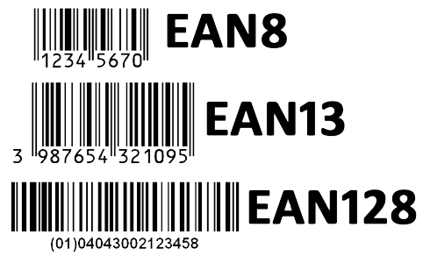

Рис. 14 Примеры линейных штрих-кодов EAN

Источник: Краев, А.А. Современные системы штрихового кодирования товаров / А.А. Краев // Вестник МГТУ. – 2011. – №12. – С. 292.

В отличие от линейных, двухмерные коды могут читаться в двух направлениях – по горизонтали и по вертикали. Они используются для хранения большого объема данных – до 4 000 символов. Подходят для шифрования продукции, имеющей множество характеристик и параметров (до нескольких страниц). К наиболее распространенным двухмерным кодам относятся: Aztec Code, Data Matrix, QR код (рисунок 15).



Рис. 15 Примеры двухмерных штрих-кодов

Источник: Краев, А.А. Современные системы штрихового кодирования товаров / А.А. Краев // Вестник МГТУ. – 2011. – №12. – С. 295.

Международный стандарт кодирования EAN применяется во всех сферах торговли, но особенно часто его можно встретить в качестве весового штрих-кода для фруктов, овощей, конфет и т.п. Конкретные разновидности EAN-кодов используются для маркировки в конкретной сфере: ISBN предназначен для книг, ISSN ― для периодической печатной продукции, фармакод – для фармацевтических препаратов.

DataMatrix используется для маркировки компьютерной техники, а также в авто- и авиапромышленности. QR-код распространен чрезвычайно широко, но основная сфера его использования – ритейл (в том числе алкогольная и табачная продукция) и маркетинг. Код Aztec распространен на почте и в логистике, в особенности – в сфере авиационных и железнодорожных перевозок[47].

К видам оборудования, работающего с технологией штрихового кодирования, относятся:

* Сканеры штрих-кодов;
* Терминалы сбора данных;
* Принтеры штрих-кодов.

Сканеры и терминалы сбора данных способны считывать штрих-коды. Сканеры представляют собой специальные устройства, которые подсвечивают код своим осветителем и считывают полученную картинку. Сканеры подключаются к платформе, установленной на компьютере (куда попадают данные), посредством кабеля или беспроводным способом. Существует несколько разновидностей сканеров штрих-кодов.

По источникам излучения сканеры делятся на:

* CCD сканеры;
* Лазерные сканеры;
* Радиосканеры.

CCD сканеры используют в качестве источника излучения светодиоды. Являются самыми простыми и доступными устройствами. Данный тип сканеров обладает небольшим расстоянием считывания штрих-кода, при этом этикетка со штрих-кодом должна быть идеально ровной и четкой.

Лазерные сканеры используют в качестве источника излучения лазерные диоды. Они обеспечивают надежное высокоскоростное преобразование штрихового кода в электрический сигнал с последующей передачей в микропроцессорные системы. Расстояние считывания лазерных сканеров достигает нескольких десятков сантиметров при любом наклоне штрих-кода. Лазерные сканеры обычно выполнены в виде пистолета. Считывание кода происходит при нажатии на курок[48].

Радиосканеры считывают информацию как лазерные сканеры, однако, при этом они обладают возможностью работы на удалении от базового блока на несколько десятков метров (беспроводное подключение). Радио сканер незаменим, если образцы товаров находятся далеко регистрирующего компьютера[49].

Терминалы сбора данных представляют собой портативные устройства, способные не только считывать штрих-код, как сканеры, но и вводить с клавиатуры определенную цифровую информацию и даже обрабатывать ее определенным образом. Терминалы, выполняющие роль миникомпьютеров, подключаются проводным способом или по сети к обыкновенному персональному компьютеру. С помощью мобильных терминалов становится возможным быстро осуществить приемку товара (считав штрих-код и введя с клавиатуры его количество, а также инвентаризацию.

Для создания штрих-кодов могут быть использованы обычные принтеры, однако, зачастую данную задачу выполняют специализированные принтеры штрих-кодов. Они обеспечивают:

* автоматическое формирование штрихового кода;
* автоматическую печать установленного количества заданных этикеток;
* ввод исходных данных с клавиатуры устройства или автоматически по линиям связи с компьютера;
* контроль формирования и печати машино- и визуально-читаемой информации с выдачей сообщений об ошибках;
* корректировку ошибочной информации;
* оформление и обрезку этикеток необходимых размеров[50].

Принтеры штрих-кодов различаются по принципу печати и производительности (скорости печати этикеток). По принципу печати различаются термические и термотрансферные принтеры. Первые создают изображение, используя принцип термической печати (на специальной термической бумаге). В термотрансферных же принтерах может использоваться любая бумага, на которую изображение наносится с помощью горячей термоголовки со специальной красящей ленты, установленной в принтере. Термопринтеры дешевле, однако, изображение на термобумаге очень чувствительно к тепловым воздействиям и со временем этикетка темнеет. Изображение, полученное на термотрансферном принтере, более долговечно, менее подвержено воздействиям окружающей среды, однако, себестоимость отпечатанной термотрансферным способом этикетки выше отпечатанной термоспособом.

Печать этикеток на специализированных принтерах целесообразна в случаях, когда необходима высокая скорость печати этикеток (рулон из 2000 этикеток печатается около 10 минут, а есть и более быстрые модели принтеров), а также когда отсутствует внешняя упаковка товара, способная защитить штрих-код, напечатанный на обычном принтере, от негативного влияния внешней среды. Отпечатанный на специальном принтере рулон этикеток вставляется в ручной аппликатор – недорогое механическое приспособление в виде этикет-пистолета, которое по нажатию на курок отклеивает этикетку от подложки. Затем достаточно провести таким пистолетом по упаковке или коробке, и очередная этикетка будет наклеена на нее[51].

*Система радиочастотной идентификации (RFID).* RFID-метод автоматической идентификации объектов – это метод, при котором посредством радиосигналов считываются или записываются данные, хранящиеся в так называемых транспондерах (RFID-метках). RFID-метки являются сложными электронными устройствами, способными хранить и передавать информацию об объектах, на которые они нанесены. В зависимости от конкретной области применения, метки могут представлять собой самоклеящиеся этикетки, пластиковые карточки, брелоки и т.п.

Любая RFID-система состоит из следующих основных компонентов (рисунок 16):

* Бесконтактный носитель данных, размещаемый на товаре (RFID-метка, транспондер);
* Считывающее устройство (считыватель, ридер с антенной);
* Канал распространения (радиочастота);
* Приложение на компьютере, фиксирующее данные со считывающего устройства.

По замыслу разработчиков технологии, на объект для его контроля или учета крепится RFID-метка с уникальной информацией, которая позволяет идентифицировать объект, к которому она прикреплена. Данная метка по беспроводной связи передает информацию о «своем» объекте в компьютерную базу данных через считыватель, что дает возможность в режиме реального времени отслеживать его состояние[52].

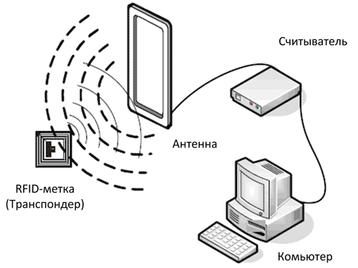

Рис. 16 Компоненты системы радиочастотной идентификации

Источник: Багиров, А.И. RFID-технология автоматизации склада / А.И. Багиров // Научный журнал. – 2020. – №5. – С. 12.

Известные сегодня RFID-системы работают в четырех основных диапазонах частот и подразделяются на четыре вида (по возрастанию дальности считывания):

1. Низкочастотные;
2. Высокочастотные;
3. Ультравысокочастотные;
4. Микроволновые[53].

В пищевой промышленности и логистике сегодня наиболее перспективной является ультравысокочастотная RFID (диапазон 860-960 МГц). Указанный стандарт RFID – это своеобразный аналог штрихового кодирования, для считывания которого не требуется прямая видимость метки: она считывается с тары и упаковки массово со скоростью от 200 до 2000 меток в секунду[54].

По источнику питания выделяются пассивные и активные метки. Пассивные не имеют встроенного источника энергии и работают за счет энергии магнитного поля, которое создает ридер, активные же обладают собственным источником питания и не зависят от энергии ридера. Пассивные метки считываются только с малого расстояния (в пределах 10 метров), активные читаются на дальнем расстоянии до 90 м. При этом активные метки отличаются более высокой стоимостью и более крупными габаритами.

Сферы применения технологии расширяются и за счет возможности некоторых RFID-меток не только хранить, но и записывать и перезаписывать информацию. Например, при маркировке такими метками транспортной возвратной тары, можно оперативно учитывать не только количество, но и вес грузов. Также облегчается и процесс прослеживания происхождения товара, так как на метку может быть нанесена информация о времени и дате производства с указанием реквизитов ответственного лица[55].

По видам памяти различают 3 группы меток:

1. RO: данные на чип меток могут быть записаны лишь один раз во время изготовления.
2. WORM: метки позволяют записать информацию на них один раз после покупки и многократно ее считывать.
3. RW: метки позволяют не только многократно считывать информацию, но и перезаписывать ее.

Считывающие устройства различают мобильные и стационарные. Мобильные представляют собой компактные терминалы, стационарные же чаще всего встречаются в виде ворот или порталов, которые считывают информацию с меток проезжающей мимо продукции.

Сравнение рассмотренных методов автоматической идентификации по основным параметрам представлено в таблице 8.

Таблица 8

**Сравнение штрих-кодирования и радиочастотной идентификации**

|  |  |  |
| --- | --- | --- |
| Характеристики технологии | Штрих-код | RFID |
| 1 | 2 | 3 |
| Необходимость в прямой видимости метки | да | нет (возможно чтение даже скрытых меток) |
| Объем памяти | до 100 байт | от 10 до 10 000 байт |
| Возможность перезаписи данных и многократного использования метки | нет | есть |
| Дальность регистрации | до 6 м | до 90 м |
| Одновременная идентификация нескольких объектов | невозможна | до 1000 меток в секунду |
| Устойчивость к воздействиям окружающей среды: механическому, температурному химическому, влаге | легко повреждается | повышенная прочность и сопротивляемость |
| Срок жизни метки | короткий | более 10 лет |

Продолжение таблицы 8

|  |  |  |
| --- | --- | --- |
| 1 | 2 | 3 |
| Безопасность и защита от подделки | подделать легко | подделка практически невозможна |
| Идентификация движущихся объектов | затруднена | возможна |
| Использование как стационарных, так и ручных терминалов для идентификации | да | да |
| Стоимость | низкая  (до 0,4 руб.) | Средняя  (от 6,6 до 130 руб.) |

Источник: Камозин, Д.Ю.. Сравнение эффективности применения технологии штрихового кодирования и технологии RFID в логистических процессах / Д.Ю. Камозин // Известия БГУ. – 2013. – № 3. – С. 73.

Таким образом, можно сделать заключение, что RFID-технология является более продвинутой и обладает массой преимуществ перед штрих-кодированием (большой объем памяти, отсутствие необходимости в прямой видимости метки, дальность спектра регистрации, повышенная прочность и т.д.). Однако в связи с дороговизной технологии (даже минимальная цена RFID метки превышает стоимость штрих-кода во много раз), ее использование оправдано лишь для идентификации весьма дорогостоящей продукции, такой как различная техника, электроника и другая продукция, стоимость которой во много раз превышает стоимость метки[56].

Для «ЧСЗиК» наиболее подходящей является технология штрихового кодирования. Это обусловлено тем, что внедрение более затратной технологии RFID в данном случае было бы неоправданным. Компании необходимо кодировать сравнительно небольшой объем информации (номенклатура, партия, дата производства, тип упаковки и произведена ли продукция по договору с длительным хранением). Данную информацию может уместить распространенный штрих-код EAN13. Отсутствует острая необходимость в дальнем считывании продукции или считывании придвижении. Более того, компания в настоящее время уже использует штрих-коды на этикетках большого количества производимой продукции. Они не используются на складе «ЧСЗиК», а печатаются по запросу клиентов. При этом штрих-код просто добавляется на этикетку, печатающуюся в обязательном порядке на любой паллет продукции в размере 4 штук (для 4 сторон паллета). Самым простым, но в то же время удовлетворяющим текущие потребности компании в автоматической идентификации, решением является настройка генерации необходимых штрих-кодов в корпоративной системе для всей производимой продукции и печати штрих-кодов на всех этикетках (а не выборочно под запрос поставщиков). Для печати этикеток используется обычная бумага и принтеры, однако, в связи с тем, что этикетки размещаются под термоусадочную пленку на этапе упаковки продукции в производственном цехе, они устойчивы практически к любым воздействиям окружающей среды. При этом данное решение не требует дополнительных затрат, если опустить некоторое увеличение расхода краски в принтерах. Настройку формирования штрих-кодов из 1С могут выполнить сотрудники IT-отдела компании самостоятельно.

## 2.3. Размещение готовой продукции на складе

В результате анализа литературы было выявлено, что для упрощения поиска продукции на складе используются принципы адресного хранения.

Адресное хранение – это способ размещения товара, при котором каждому месту хранения присваивается индивидуальный номер или адрес[57]. Система адресного хранения помогает:

* Повысить эффективность использования площадей;
* Сократить время на подбор заказа;
* Оптимизировать работу персонала;
* Минимизировать человеческий фактор и ошибки.

Для достижения максимального эффекта необходимо разработать логичную и понятную сотрудникам систему координат.

Виды адресного хранения:

* Статическое. При данном виде адресного хранения происходит закрепление определенного адреса (группы адресов) за определенным товаром (группой товаров).
* Динамическое. При динамическом адресном хранении закрепления за товаром (группой товаров) определенного адреса не происходит, он может размещаться на любое свободное место. При этом выбор конкретного места обычно осуществляется автоматизированной системой по запрограммированному алгоритму.

Преимуществом статического адресного хранения является простота размещения товара на складе (вся группа товара в одном месте, минимальные затраты времени на обучение нового персонала) и быстрое распределение поступающего товара (при условии, что ассортимент компании не претерпевает кардинальных изменений). Главным недостатком этого метода является усложнение технологии размещения при неравномерном заполнении товаром разных групп «своих» жестко закрепленных областей хранения. Этот метод не подходит для складов с большим количеством номенклатурных позиций, ограниченной площадью хранения и необходимостью партионного учета[58].

Динамическое адресное хранение подходит для большего количества складов, однако оно, как правило, предполагает использование систем автоматизированного управления складом. Оно обеспечивает наиболее эффективное использование площадей и позволяет организовать партионный учет и учет по срокам годности.

Для организации адресного хранения в первую очередь склад разбивается на функциональные зоны: выделяются зоны приемки, хранения и отгрузки. Зоны хранения, в свою очередь, могут делиться на подзоны (различные участки с отличающимися условиями хранения). На данном этапе необходимо четко определиться с топологией склада: четкими границами выделенных зон, размерами ячеек и проходов.

Далее осуществляется присвоение зонам и ячейкам хранения адресов. Необходимо создать понятную кодировку объектов. Обычно номер создается по принципу склад-зона-стеллаж-вертикаль-горизонталь, однако, можно опираться на другие принципы в зависимости от типа хранения.

При динамическом адресном хранении используется динамическое размещение товара: за конкретным наименованием товара не закрепляется определенная область склада. Размещение вновь поступающих ценностей производится по принципу камеры хранения – товар определяют на любое свободное пронумерованное место хранения. При отгрузке необходимое количество товара списывается с места хранения. Все многочисленные операции прихода и расхода по нумерованным ячейкам (местам хранения) учитываются в системе[59].

Главное преимущество такого метода хранения сводится к тому, что он позволяет максимально эффективно использовать складские площади, а также в комбинации с подходящим принципом размещения товаров, запрограммированным в системе, не требует трудозатрат и дополнительного времени на постоянное проведение ассортиментного анализа по оборачиваемости и востребованности товара при комплектации.

К недостаткам этого метода следует отнести сложность поиска товара на складе в случае возникновения ошибок учета (сбоев в информационной системе), особенно при большом количестве наименований (от тысячи).

Для склада готовой продукции «ЧСЗиК» подойдет именно динамическое адресное хранение. Как было упомянуто, данный вид адресного хранения прекрасно подходит для складов с большим количеством ассортиментных позиций и необходимостью партионного учета продукции, как у «ЧСЗиК». При этом вопрос организации данного вида адресного хранения становится особенно актуальным с учетом перспектив внедрения автоматизированной системы управления складом.

Как было установлено, необходимо в первую очередь определиться с топологией склада и выделить зоны. Если с функциональными зонами склада готовой продукции «ЧСЗиК» вопросов не возникает (зоны приемки расположены на системных прицеховых складах, зоны хранения – все остальные складские площадки, зоны комплектации отсутствуют, зоны отгрузки – зоны, где расположены эстакады), то с выделением подзон зоны хранения дела обстоят гораздо хуже. В ходе экскурсии была получена информация, что изначально на складе были закреплены 4 зоны, однако, в настоящее время данное зонирование не совсем соблюдается, так как зачастую сотрудники сильно перегружены из-за бумажного учета и продукция размещается хаотично. При этом компания сообщила, что в случае автоматизации склада она хотела бы вернуться к четкому зонированию, так как при его соблюдении сотрудникам гораздо легче ориентироваться на складе. Выделенные зоны были обозначены на плане склада, а также им были присвоены названия латинских букв (рисунок 17).

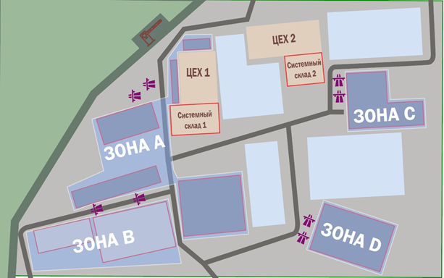

Рис. 17 Зоны склада готовой продукции «ЧСЗиК»

Составлено по: данные склада готовой продукции «ЧСЗиК».

В основе деления по зонам лежат следующие принципы: зона B (крытая зона) предназначена для хранения паллет, в упаковке которых присутствует картон, зона D – зона продукции по контрактам с длительным хранением, зона A – зона хранения продукции, произведенной в 1 цеху (без картона в упаковке и длительного хранения), зона C – зона хранения продукции, произведенной в 2 цеху (без картона в упаковке и длительного хранения).

Следующим шагом является присвоение ячейкам хранения адресов. Для склада «ЧСЗиК» подходит принцип следующий принцип нумерации: зона-ряд-ячейка. На рисунке 18 представлены адреса ячеек на примере зоны D (D11, D12, D13… ; D21, D22, D23…).



Рис. 18 Адреса ячеек в зоне D

Составлено по: план склада готовой продукции «ЧСЗиК».

Таким образом, была определена топология склада, а также предложен принцип нумерации ячеек. Однако вопросы размещения на этом не заканчиваются. Необходимо определить алгоритм размещения товаров в рамках выделенных подзон.

Выделяются следующие методы размещения:

* Случайное распределение (random storage assignment). Данный метод размещает товары по доступным ячейкам хранения случайным образом. Метод широко освещен в научных работах, и, в основном, используется в качестве тестового для сравнения с другими разрабатываемыми методами.
* Распределение в ближайшую свободную ячейку (closest-open-location storage assignment). Данный метод является наиболее легким и зачастую реализуется в случае, когда работники склада самостоятельно выбирают ячейки хранения.
* Выделенное распределение (dedicated storage assignment). При использовании данного метода, каждому товару ставится в соответствие ячейка хранения. Ранним видом данного метода распределения является метод распределения с использованием индекса COI, который определяется отношением между пространством, занимаемым товаром при хранении, и частотой заказов, содержащий данный товар.
* Распределение по классам (class-based, ABC storage assignment). Классовый метод распределения размещает товары по ячейкам хранения на основе классов. Товары распределяются по классам в зависимости от своего оборота (общее количество, число заказов с данным товаром). Классы товаров сортируются по мере уменьшения оборота, складские ячейки сортируются по классам по мере удаления от базы. Затем, классы товаров распределяются по классам складских ячеек.
* Распределение по семействам (family-grouping storage assignment). Идея данного метода заключается в том, что товары, которые, как правило заказываются вместе, должны быть собраны за один обход и расположены близко друг к другу, и, таким образом, общее преодолеваемое расстояние снизится. Также, различные товары могут хранится рядом, если они поступили от одного поставщика [60].

Наиболее часто используемым, а также наиболее подходящим для «ЧСЗиК» методом является распределение по классам или, как его также называют, распределение на основе структурного анализа товаров. Другие методы не подходят, так как случайное распределение используется обычно лишь для сравнения, распределение в ближайшую свободную ячейку не учитывает пробег складской техники, выделенное распределение используется преимущественно при стеллажном хранении, а распределение по семействам предполагает отгрузку различных товаров в одном заказе, с чем «ЧСЗиК» сталкивается довольно редко.

Самой популярной является классификация по результатам ABC-анализа. Данный анализ основан на принципе Парето. Товары распределяются на классы в зависимости от оборачиваемости. Группа A – высокооборачиваемые товары, B – среднеоборачиваемые, C – низкооборачиваемые. Чем выше оборачиваемость товаров, тем ближе к зоне отгрузки они распределяются.[61] Однако один лишь ABC-анализа не учитывает стабильность продаж. Методику АВС-анализа принято дополнять XYZ-анализ для получения полной картины оборачиваемости. XYZ-анализ позволяет оценить учитывать скачки сбыта и его нестабильность. Товары распределяются на классы XYZ в зависимости от стабильности спроса. Группа X – товары, характеризующиеся стабильной величиной рассматриваемого параметра (чаще всего продажи), незначительными колебаниями параметра, Y – товары, характеризующиеся средними колебаниями параметра, Z – товары, характеризующиеся средними колебаниями параметра.

Алгоритм зонирования склада и размещения товаров на основе ABC-XYZ-анализа на складах с сезонными колебаниями спроса может быть реализован автоматически в WMS-системе. Система использует алгоритмы компрессии и интеллектуального управления размещением. Она размещает более оборачиваемые товары с высокой стабильностью спроса в «горячую» зону – ближе к зоне отгрузки, а менее оборачиваемые и менее стабильные – в «холодную» зону, в более труднодоступные места[62].

Принцип работы предлагаемого алгоритма автоматизированного размещения товара на складе следующий: для товара, поступающего на склад, определяется товарно-номенклатурная группа, в которую он входит. По коду товарно-номенклатурной группы определяется зона для хранения. Далее, для определения области, в которую будет помещен товар в соответствующей зоне, производится проверка принадлежности товара к группе в соответствии с АВС-XYZ-классификацией (при размещении контролируется совместимость: товары одной номенклатуры из разных партий не могут храниться вместе).

## Выводы по главе 2

В настоящее время в России используются два вида складских систем: учетные системы и системы управления Warehouse Management System. Они часто сравниваются, как альтернативы друг другу, однако, такое сравнение некорректно, так как, WMS-системы предоставляют гораздо более широкий функционал, и, кроме учета, предоставляют возможность автоматизированного управления персоналом склада. Для автоматизации склада «ЧСЗиК» подходят именно WMS-системы. Причем выделяется несколько видов данных систем. Было установлено, что для склада «ЧСЗиК» необходима адаптируемая система на базе 1С.

Работа WMS-системы основана на системах автоматической идентификации товаров. Наиболее популярными методами являются штрих-кодирование и радиоидентификация. RFID-технология обладает рядом весомых преимуществ, однако, сильно проигрывает штрих-кодированию в цене. В «ЧСЗиК» необходимо внедрить систему на основе штрих-кодирования, так как штрих-коды уже используются компанией по просьбе большинства крупных клиентов.

При рассмотрении методов размещения продукции на складе было выявлено, что для упрощения поиска продукции на складе используется адресное хранение. При этом существует два вида адресного хранения: для «ЧСЗиК» подходит именно динамическое. Были четко выделены зоны хранения на складе, а также предложена система нумерации адресов ячеек. Долее был формализован алгоритм размещения продукции по ячейкам в рамках выделенных ранее зон. Было выявлено, что наиболее широко используется метод классификации товаров на основе ABC-анализа. При этом для получения более полной картины оборачиваемости товаров на складе необходимо дополнить его XYZ-анализом. Также было выявлено, что у современных WMS-систем существует функция встроенного ABC-XYZ-анализа, что устраняет необходимость в регулярном проведении анализа вручную.

При автоматизации склада необходимо придерживаться определенных этапов, при этом особое внимание стоит уделить подготовительному анализу процессов и желаемых результатов и выбору поставщика WMS.

# Глава 3. Предложения по совершенствованию складской деятельности ООО «ЧСЗиК»

## 3.1. Выбор системы автоматизации управления складом

Во главе 2 данной работы были выявлены 3 основных этапа, которым следует следовать при автоматизации склада:

1. Подготовительный этап.
2. Выбор поставщика.
3. Внедрение WMS.

На первом этапе должна быть выстроена логика всех процессов. Детальное описание процессов «как есть» необходимо для выявления проблем и представления о том «как должно быть»: какие результаты преследуются при автоматизации склада.

Описание процессов и выявленных проблем приведено в главе 1 данной работы.

На их основе были сформулированы ожидаемые результаты и основная цель внедрения WMS.

Главной целью автоматизации склада «ЧСЗиК» является устранение несоответствия текущих принципов управления складом уровню развития компании и большим объемам производства.

Ожидаемые результаты:

* *Точная информации о количестве и месте размещения складских остатков в реальном времени.* Система должна предоставлять доступ к полной картине остатков готовой продукции в реальном времени.
* *Устранение бумажных форм складского учета*. В результате внедрения системы должны быть устранены бумажные формы учета, продукция должна попадать в систему автоматически.
* *Снижение зависимости от персонала.* Ожидается снижение зависимости от сотрудников склада путем автоматизации процессов управления: функция принятия решений переходит WMS, сотрудники будут получать готовые последовательности заданий.
* *Сокращение холостых пробегов техники.* WMS должна учитывать и стремиться минимизировать пробег складской техники.
* *Сокращение времени на размещение, поиск и отгрузку продукции.* Внедрение автоматизированной системы должно сократить время выполнения складских операций.
* *Соблюдение FIFO.* В результате внедрения системы должно быть обеспечено соблюдение принципа отгрузки ранее произведенной партии продукции.
* *Отсутствие ошибок при отгрузке.* Ожидается, что внедрение WMS исключит возможность отгрузки неправильного наименования или количества продукции.

Далее на основе выявленных желаемых результатов, а также изученных теоретических основ совершенствования складской деятельности во 2 главе данной работы были сформулированы требования к WMS-системе:

* *Автоматический учет выпущенной, забракованной и отгруженной продукции.* Необходимо, чтобы система позволяла при считывании штрих-кодов продукции терминалами сбора данных автоматически записывать считываемую информацию. Система должна давать возможность просмотреть имеющуюся на данный момент продукцию (вышедшую из цеха по производству), в том числе забракованную. А также фиксировать отгрузку продукции.
* *Автоматическое управление водителями при размещении и отгрузке.* При одобрении партии продукции отделом качества система должна не только давать разрешение на размещение продукции на складе, но и отправлять четкие указания водителям по тому, кто, как и в каком порядке должен это сделать. Должна учитываться занятость сотрудника и его местоположение.
* *Возможность интеграции с системой 1С:Предприятие.* Система WMS должна быть совместима с ERP-системой, используемой на предприятии. Должен быть настроен обмен данными из WMS в ERP и обратно.
* *Поддержка партионного учета.* Система должна поддерживать возможность партионного учета, что обеспечит соблюдения принципа, в соответствии с которым продукции одной номенклатуры, но произведенная в разное время (разными партиями), несовместима и должна размещаться в различные ячейки.
* *Блокировка отгрузки в случае ошибок.* Необходимо, чтобы система не допускала: отгрузки забракованной, отгрузки более новой продукции, чем есть на складе, отгрузки продукции, чья номенклатура не совпадает с номенклатурой продукции указанной в документе реализации, отгрузки продукции в количестве большем, чем указано в документе реализации. В данном случае система должна показывать предупреждения об ошибке при игнорировании которого она не допустит к печати сопроводительные документы на отгрузку.
* *Учет расстояний при планировании операций*. При планировании размещения, отгрузки, а также распределения заданий между водителями, система должна учитывать расстояния и стремиться минимизировать пробег складской техники.
* *Открытый код.* Система должна быть с открытым кодом, чтобы специалисты IT-отдела компании могли вносить в нее изменения самостоятельно при необходимости. В частности, это может понадобиться при необходимости предоставления доступа к складским остаткам крупным потребителям компании.
* *Поддержка размещения на основе ABC-XYZ анализа*. Система должна поддерживать алгоритм размещения на основе ABC-XYZ анализа оборачиваемости номенклатурных позиций.
* *Возможность при необходимости вручную изменять статус и место размещения продукции.* Система нацелена на автоматизацию склада, однако, для того, чтобы не была потеряна гибкость, необходимо, чтобы можно было вручную внести изменения статуса продукции.

Когда требования к технологическим решениям были выявлены, можно было приступить ко второму этапу автоматизации склада: выбору поставщика системы.

Как было выявлено ранее, для автоматизации склада готовой продукции «ЧСЗиК» подойдет адаптируемая WMS-система на платформе 1С. Был проанализирован российский рынок поставщиков подходящего программного обеспечения и выбраны 3 ведущих поставщика с обширным опытом реализации проектов внедрения WMS в том числе на складах производственных предприятий:

1. LogistiX.
2. Axelot.
3. Solvo.WMS.

При поддержке сотрудников компании данным компаниям были отправлены запросы на коммерческие предложения. Для получения предложений необходимо было заполнить специальные формы опросов, в которых компании в удобной им форме идентифицировали требования к системе. В течение нескольких недель поступили коммерческие предложения от всех компаний.

Коммерческие предложения содержали информацию о стоимости и сроках внедрения системы, а также предполагаемых технологических решениях для реализации.

Сравнение цен и сроков представлено на рисунке 20.

Рис. 19 Сравнение стоимости и сроков внедрения WMS различными поставщиками

Источник: данные коммерческих предложений LogistiX, Axelot, Solvo для «ЧСЗиК».

Так как выбор поставщика – самое ответственное решение при автоматизации склада, оценка полученных предложений осуществлялась при помощи начальника ИТ-отдела «ЧСЗиК».

Процесс выбора состоял из двух этапов:

* Сначала был проведен качественный анализ предложений. Было выявлено, что при составлении предложения компании LogistiX и Axelot приняли во внимание все выдвинутые требования, а также учли специфику работы компании. Предложение же Solvo.WMS было менее персонализированным и не отражало реализацию всех поставленных требований. Более того, оно было отправлено раньше других предложений, что, по словам начальника ИТ-отдела, является плохим знаком. Поставщик поспешил с отправкой типового коммерческого предложения, не разработав предложения для удовлетворения пожеланий конкретной компании. В связи с этим компания Solvo.WMS более не рассматривалась.
* Так как было выявлено, что предложения двух оставшихся компаний являются подходящими, при совершении финального выбора решающую роль сыграл ценовой фактор. По данному критерию выиграла компания Axelot. Более того, начальник ИТ-отдела лично слышал хорошие отзывы о работе данного поставщика, а также рассмотренный в главе 2 успешный кейс внедрения WMS на заводах компании «Технониколь» был реализован именно данным поставщиком, в связи с чем выбор был сделан в пользу Axelot.

В коммерческом предложении выбранной компании были подробно описаны технологические требования к ИТ-инфраструктуре и оборудованию (по каждому элементу технологической схемы, представленной на рисунке 21).

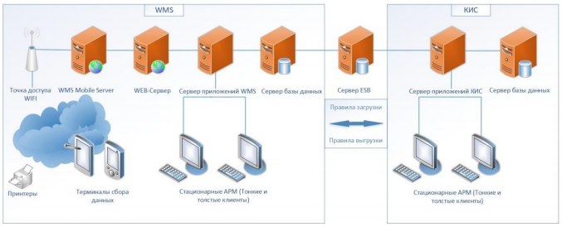

Рис. 20 Технологическая схема

Источник: данные коммерческого предложения Axelot для «ЧСЗиК».

В таблице 9 представлено описание основных узлов технологической системы.

Таблица 9

**Описание схемы развертывания системы**

|  |  |
| --- | --- |
| Узел | Функции |
| 1 | 2 |
| Сервер СУБД | Сервер выполняет обслуживание и управление базой данных и отвечает за целостность и сохранность данных, а также обеспечивает операции ввода-вывода. |
| Сервер приложений | Сервер с установленными компонентами платформы «1С:Предприятие 8.3». |

Продолжение таблицы 9

|  |  |
| --- | --- |
| 1 | 2 |
| MQ Сервис очередей сообщений | DATAREON MQ позволяет объединить все источники информации и централизовать обмен данными разных информационных систем. Программное решение обеспечит стабильность обмена данными на предприятии, повысит общую производительность информационной системы и упростит ее администрирование, уменьшит общую сложность интеграционной схемы, снизит требования к пропускной способности каналов и сократит транзакционные издержки по обмену данными между различными подразделениями. |
| Стационарные АРМ | Рабочие станции (персональные компьютеры), предназначенные для работы Операторов склада в информационной базе WMS. Количество необходимых рабочих мест (рабочих станций) рассчитывается исходя из количества пользователей, одновременно работающих в системе (включая пользователей, выполняющих административные функции). |
| Точка доступа | Беспроводная точка доступа необходима для возможности подключения Стационарные АРМ к локальной сети мобильных радиотерминалов. |
| Терминалы сбора данных | Мобильные терминалы сбора данных (мобильные компьютеры), позволяющие выполнять необходимые операции в реальном времени (непосредственно в местах их возникновения) с минимальным количеством ошибок за счет применения автоматических средств идентификации (штрих-кодирования). |

Составлено по: данные коммерческого предложения Axelot для «ЧСЗиК».

На данном этапе стала возможна предварительная оценка объема необходимых дополнительных инвестиций в оборудование, так как их стоимость не учитывается в коммерческом предложении поставщика WMS. Стационарные компьютеры у компании имеются в нужном количестве, принтеры штрих-кодов тоже. Необходимы инвестиции в расширение Wi-Fi-покрытия, а также серверное оборудование и покупку мобильных терминалов сбора данных (таблица 9).

Таблица 10

Необходимые инвестиции в технологическую инфраструктуру

|  |  |  |
| --- | --- | --- |
| Оборудование | Наличие | Дополнительные инвестиции |
| Стационарные компьютеры | + | – |
| Принтеры штрих-кодов | + | – |
| Wi-Fi-сеть | +/– | 40 тыс. руб. |
| Серверное оборудование | +/– | 540 тыс. руб. |
| 10 мобильных терминалов сбора данных (ТСД) | – | 700 тыс. руб. |
| 50 многооборотных штрих-кодов | – | 2 тыс. руб. |

Источник: данные коммерческого предложения Axelot для «ЧСЗиК».

Как и в рассмотренном кейсе «Завода Техно» в главе 2, специалисты Axelot предложили «ЧСЗиК» использование терминалов сбора данных с 4G-модулем, то есть работающих от мобильной сети, так как покрытие всей территории склада хорошим Wi-Fi-сигналом стало бы очень затратным решением. При этом расходы на Wi-Fi-сеть учитывают развертывание сети на системных прицеховых складах, где будут установлены компьютеры кладовщиков. Также было предложено аналогичное решение в виде дополнительного способа идентификации адреса ячейки «по соседу» для удобства ориентирования на складе даже в зимний период, когда адреса ячеек могут быть плохо видны.

Для исключения ошибок при отгрузке специалисты поставщика подобрали учитывающее специфику отгрузки (сразу в автомобили) решение: многооборотные штрих-коды, то есть пластиковые карты с нанесенными штрих-кодами, которые будут выдаваться водителям транспортных средств при въезде на территорию, а затем использоваться для контроля правильной отгрузки по заказам.

В результате внедрения предлагаемых поставщиком программных и технологических решений, логика основных процессов склада готовой продукции «ЧСЗиК» изменится следующим образом.

* *Планирование размещения готовой продукции.* Планирование размещения будет осуществляться системой автоматически с помощью заданных алгоритмов на основе плана производства, автоматически выгружаемого из 1С. Алгоритм размещения предполагает: размещение продукции по выделенным в главе 2 зонам, распределение по ячейкам внутри зон на основе ABC-XYZ анализа оборачиваемости и соблюдения партионности.
* *Приемка готовой продукции.* Приемка будет по-прежнему контролироваться кладовщиками (по одному на каждом системном складе). Однако после осуществления контроля качества упаковки и считывания штрих-кода товара кладовщиком, система самостоятельно будет отправлять задание водителю погрузчика на размещение продукции на системном складе. Водитель будет получать задание на терминале сбора данных и там же подтверждать его выполнение.
* *Размещение готовой продукции*. Кладовщики, в зависимости от решения отдела качества о соответствии качества продукции стандартам предприятия, меняют статус партии продукции в системе на «готова к размещению» или «брак». В первом случае после изменения статуса продукции водители тракторов и погрузчиков получают задание на ее размещение на конкретной площадке склада готовой продукции в конкретной ячейке. Во втором – водитель погрузчика на системном складе получает задание на перемещение бракованной продукции в зону брака. Факт размещения в требуемую ячейку подтверждается путем нажатия кнопки на терминале или сканированием соседней продукции.
* *Учет готовой продукции.* Учет продукции будет производиться автоматически на основе автоматической идентификации и настроенного обмена данными между WMS и КИС. Пропадет необходимость в должности мастера, основной обязанностью которого является дублирование бумажного отчета в 1С.
* *Отгрузка готовой продукции.* Заказы на отгрузку автоматически выгружаются из 1С. Кладовщики получают информацию от сотрудника пропускного пункта о прибывшей машине, меняют статус заказа на отгрузку в системе на «активный». Планирование отбора товара запускается системой автоматически с учетом приоритетов отгрузки, задаваемых кладовщиками. Алгоритм планирования отбора предполагает отгрузку партии продукции, произведённой ранее (соблюдение FIFO). Водители погрузчиков получают задания на отгрузку на терминалы. На терминале подтверждается ячейка-источник, сканируется штрих-код продукции и многооборотный штрих-код (пластиковая карта с штрих-кодом) транспортного средства. В случае корректной сборки заказа происходит автоматическая печать сопроводительных документов, в случае обнаружения ошибок система блокирует отгрузку и не позволяет распечатать документы. Отсутствует необходимость личного присутствия кладовщика при отгрузке, в связи с чем в смене будет хватать двух кладовщиков.

## 3.2. Проект совершенствования складской деятельности «ЧСЗиК»

После выбора поставщика можно приступить к рассмотрению третьего этапа автоматизации склада – непосредственному внедрению WMS-системы. Данный этап является самым обширным и делится на несколько подэтапов. Краткое описание подэтапов представлено в таблице 11.

Таблица 11

Этапы внедрения WMS

|  |  |  |
| --- | --- | --- |
| Этап | Описание | Результаты |
| 1 | 2 | 3 |
| Планирование и проектирование | -Утверждается подробная желаемая схема складских процессов и функционирования WMS в рамках этих процессов  -Утверждаются требования к складскому оборудованию и ИТ-инфраструктуре | -Концептуальный дизайн системы  -Технический дизайн системы |
| Подготовка к запуску | -Производится настройка системы под согласованные на предыдущем этапе бизнес-процессы, разработка интеграции с ERP-системой, разработка рабочих инструкций пользователей  -Осуществляется подготовка инфраструктуры склада  -Производится демонстрация работы системы на контрольном примере | -Макет системы, настроенный и адаптированный в соответствии с концептуальным дизайном  -Рабочие инструкции пользователей  -Рабочий пример |

Продолжение таблицы 11

|  |  |  |
| --- | --- | --- |
| 1 | 2 | 3 |
| Обучение и приемочное тестирование | -Производится обучение персонала  -Осуществляется ввод начальных данных в WMS-систему и финальное тестирование всех процессов и компонент системы | -Аттестационная ведомость  -Система, готовая к запуску и эксплуатации |
| Запуск системы в эксплуатацию | -Система запускается в эксплуатацию на складе  -В рамках начального сопровождения вносятся финальные коррективы поставщиком WMS | -Функционирующая на складе система WMS |

Составлено по: данные коммерческого предложения Axelot для «ЧСЗиК».

*Планирование и проектирование.* На данном этапе осуществляется разработка и согласование устава проекта с интегратором, осуществляется сбор детальной информации о процессах склада, обсуждение процессов «как должно быть», предоставление информации о процессах складов, топологии, обсуждение процессов «как должно быть». Разрабатывается концептуальный дизайн (КД) на основании схемы «как должно быть». Поставщик объясняет типовую схему обмена данными с КИС. Определяется и описывается необходимость модификаций системы. Производится разработка требований к информации, техническому обеспечению, программному обеспечению. Согласовывается и утверждается проект концептуального дизайна и соответствующего ему технического дизайна.

*Подготовка системы и склада к запуску*. Производится настройка системы: настройка и внутреннее тестирование системы в соответствии с концептуальным дизайном, подготовка контрольного примера для приемо-сдаточных испытаний, подготовка рабочих инструкций. Осуществляется адаптация и модификация типового функционала, включая обмен данными со стороны WMS и со стороны КИС в соответствии с выработанной ранее схемой. Именно на данном этапе типовой продукт адаптируется таким образом, чтобы он мог отражать специфику конкретного склада: на рисунке 21 представлено, как в системе отражается топология склада.

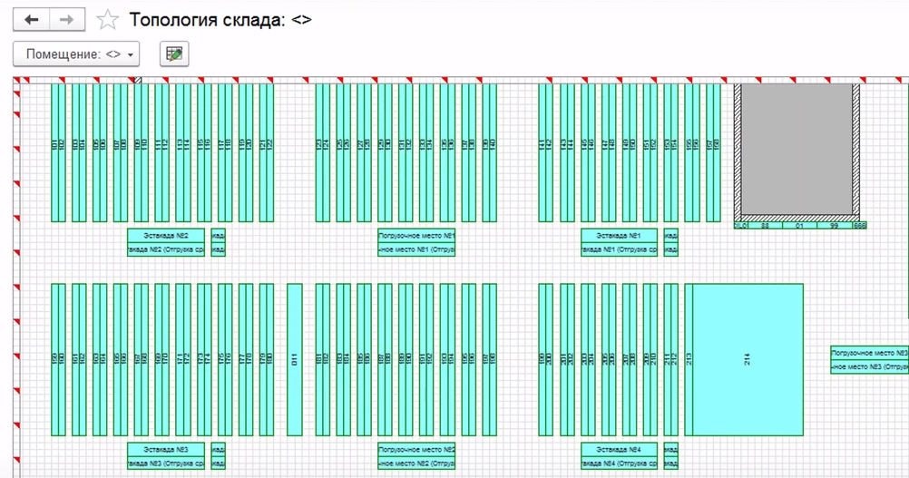

Рис. 21 Пример отражения топологии склада в системе WMS Axelot X5

Источник: Почему Axelot // Сайт компании Axelot. – Axelot: решения для логистики, 2021. – https://www.axelot.ru/why/projects/detail_52185/ (дата обращения: 20.04.2021).

Осуществляется подготовка инфраструктуры склада к запуску: развертывание тестовой и продуктивной ИТ-инфраструктуры проекта (сервер, Wi-Fi и т.д.), приведение склада к принципам грузообработки согласно согласованному концептуальному дизайну, разметка пространства (на данном этапе необходимо завершить нанесение разметки ячеек и их адресов). Также на данном этапе компания самостоятельно, силами IT-отдела, должна настроить печать штрих-кодов на всех этикетках, печатаемых на производстве. Происходит установка серверных компонентов и стационарных рабочих мест. Проводятся приемо-сдаточные испытания макета системы.

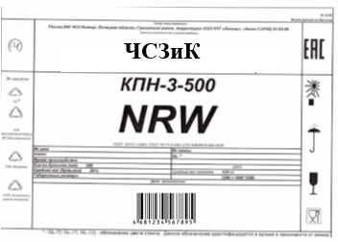

Рис. 22 Этикетка с штрих-кодом для автоматической идентификации товаров «ЧСЗиК»

Составлено по: данные производственного отдела «ЧСЗиК».

*Обучение и приемочное тестирование.* Производится обучение диспетчеров системы (кладовщиков, заведующего) и водителей. Диспетчеры обучаются работе с функционалом приложения на компьютере (рисунок 23), операторы (водители) – с терминалами сбора данных. Осуществляется приемочное тестирование: тестовый запуск в режиме реального склада на ограниченных данных, устранение замечаний. Принимается решение о готовности системы к запуску в эксплуатацию.

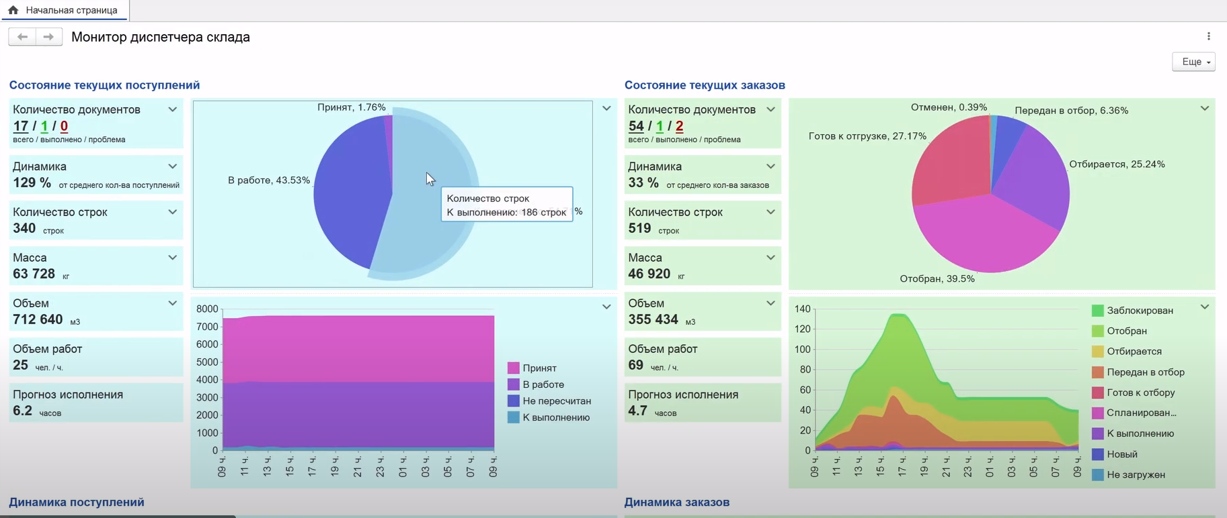

Рис. 23 Пример сводной панели показателей для диспетчера склада

Источник: Почему Axelot // Сайт компании Axelot. – Axelot: решения для логистики, 2021. – https://www.axelot.ru/why/projects/detail_52185/ (дата обращения: 20.04.2021).

*Запуск системы в эксплуатацию.* Осуществляется постепенный реальный запуск системы, начиная с одной зоны. Обеспечивается работоспособность инфраструктуры и устранение недостатков (внесение финальных коррективов).

На рисунке 24 представлен календарный проект совершенствовании складской деятельности компании, а также диаграмма Ганта. Для непосредственного внедрения WMS на складе готовой продукции «ЧСЗиК» был выбран период с сентября по ноябрь, так как в данный сезон является промежуточным (между пиковыми сезонами: летом и новым годом) и в это время спрос на продукцию снижается и, следовательно, снижается нагрузка на склад.

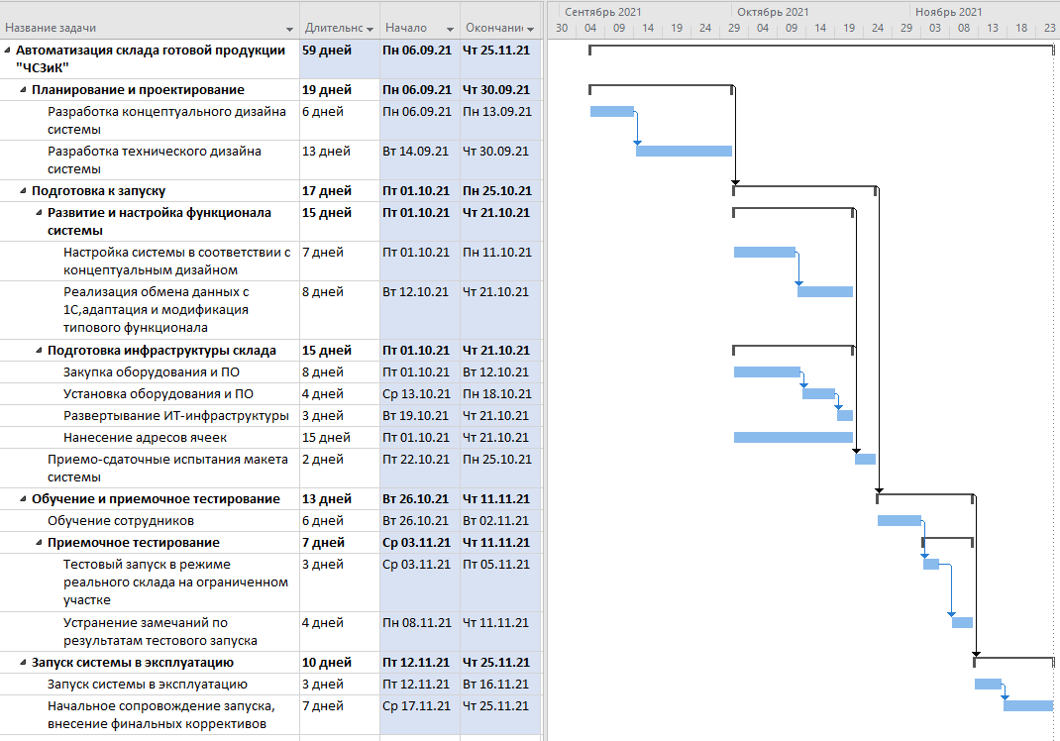

Рис. 24 Проект совершенствования складской деятельности «ЧСЗиК»

Составлено по: данные коммерческого предложения Axelot для «ЧСЗиК».

Стоимость непосредственного внедрения WMS Axelot X5, как было упомянуто ранее, составляет порядка 4,9 млн. руб. Все статьи затрат, формирующие данную сумму представлены в таблице 12.

Таблица 12

**Статьи затрат, формирующие стоимость внедрения WMS Axelot X5 на «ЧСЗиК»**

|  |  |
| --- | --- |
| Статья затрат | Стоимость, руб. |
| Стоимость программного обеспечения | 766 500 |
| Стоимость услуг по внедрению системы | 3 676 260 |
| Информационно-технологическое сопровождение на 1 год | 114 975 |
| Ориентировочная стоимость командировочных расходов | 354 500 |
| Итого: | 4 912 235 |

Источник: данные коммерческого предложения Axelot для «ЧСЗиК».

Данная сумма должна быть выплачена не сразу, платежи разнесены по этапам. График платежей по проекту представлен в таблице 13.

Таблица 13

**График платежей по проекту, руб.**

|  |  |  |  |  |  |
| --- | --- | --- | --- | --- | --- |
| Статья расходов | Перед началом работ по 1 этапу | Перед началом работ по 2 этапу | Перед началом работ по 3 этапу | Перед началом работ по 4 этапу | После окончания работ по 4 этапу |
| Программное обеспечение | 766 500 | – | – | – | – |
| Этап 1 | 667 860 | – | – | – | – |
| Этап 2 | – | 726 480 | – | – | – |
| Этап 3 | – | – | 376 680 | – | – |
| Этап 4 | – | – | – | 1 903 240 | – |
| Информационно-технологическое сопровождение | 114 975 | – | – | – | – |
| Командировочные расходы | – | 69 000 | 79 500 | 109 000 | 97 000 |
| Итого: | 1 549 335 | 795 480 | 456 180 | 2 014 240 | 97 000 |

Источник: данные коммерческого предложения Axelot для «ЧСЗиК».

## 3.3. Оценка экономического эффекта проекта

Для оценки целесообразности реализации разработанного проекта необходимо оценить его экономический эффект.

К инвестициям на автоматизацию склада готовой продукции «ЧСЗиК» относятся затраты на внедрение WMS (таблица 14), включающие стоимость программного обеспечения, стоимость услуг по внедрению системы, информационно-технологическое сопровождение в первый год и ориентировочную стоимость командировочных расходов. Также к инвестициям относится стоимость технологического оборудования и стоимость обновления разметки на складе и нанесения адресов ячеек. Примерная стоимость нанесения разметки была озвучена сотрудниками склада.

Таблица 14

**Инвестиции в проект**

|  |  |
| --- | --- |
| Инвестиции |  |
| Внедрение WMS Axelot X5 | 4 912 235 ₽ |
| Стоимость оборудования | 1 282 000 ₽ |
| Нанесение разметки | 120 000 ₽ |

Составлено по: данные коммерческого предложения Axelot для «ЧСЗиК», данные склада готовой продукции «ЧСЗиК».

К дополнительным текущим затратам, возникающим на протяжении проекта, относятся информационно-технологическое сопровождение (начиная со 2 года), поддержка функционирования оборудования и обновление разметки раз в год (таблица 15). Информация о примерной стоимости поддержания функционирования оборудования была получена от представителя Axelot. Данная статья учитывает оплату серверного программного обеспечения, а также услуг связи (WiFi, мобильные модули терминалов).

Таблица 15

**Текущие затраты на проект**

|  |  |
| --- | --- |
| Текущие затраты |  |
| Информационно-технологическое сопровождение, в год (начиная со 2 года) | 114 975 ₽ |
| Поддержание функционирования оборудования, в год | 50 000 ₽ |
| Поддержание разметки, в год | 120 000 ₽ |

Составлено по: данные коммерческого предложения Axelot для «ЧСЗиК», данные склада готовой продукции «ЧСЗиК».

Положительные финансовые потоки, генерируемые проектом, складываются из сэкономленных средств на зарплату сотрудникам, которые могут быть уволены (таблица 16), а также устранением расходов, вызываемых ошибками склада: списания продукции с истекшим сроком годности из-за несоблюдения FIFO и расходов, связанных с отгрузкой не того товара или не в том количестве (учтены штрафные санкции из-за срыва поставок и расходы на возврат и замену продукции, таблица 17). Данные расходы на будущие периоды были рассчитаны на основе среднего темпа прироста показателей за последние 3 года (таблица 18). Исходные данные получены от сотрудников «ЧСЗиК».

Таблица 16

**Сэкономленные средства на зарплату сотрудникам**

|  |  |
| --- | --- |
| Сэкономленные средства |  |
| З/п 2 мастеров, в год | 768 000 ₽ |
| З/п кладовщика, в год | 336 000 ₽ |

Составлено по: данные склада готовой продукции «ЧСЗиК».

Таблица 17

**Расходы в связи с ошибками склада, 2018-2020 гг.**

|  |  |  |  |  |  |  |
| --- | --- | --- | --- | --- | --- | --- |
|  | 2018 | 2019 | 2020 | Процентное изменение 2018-2019 | Процентное изменение 2019-2020 | Среднее значение |
| Списание продукции в связи с истечением срока годности | 540360 ₽ | 628570 ₽ | 703600 ₽ | 14,03% | 10,66% | 12,35% |
| Расходы, связанные с ошибками при отгрузке | 1205760 ₽ | 1389040 ₽ | 1 504760 ₽ | 13,19% | 7,69% | 10,44% |

Составлено по: данные планово-экономического отдела «ЧСЗиК».

Таблица 18

**Расходы в связи с ошибками склада, будущие периоды**

|  |  |  |  |  |  |
| --- | --- | --- | --- | --- | --- |
|  | 1 год | 2 год | 3 год | 4 год | 5 год |
| Списание продукции в связи с истечением срока годности | 790 485 ₽ | 888 098 ₽ | 997 766 ₽ | 1 120 976 ₽ | 1 259 401 ₽ |
| Расходы, связанные с ошибками при отгрузке | 1 661 894 ₽ | 1 835 438 ₽ | 2 027 103 ₽ | 2 238 783 ₽ | 2 472 568 ₽ |

Составлено по: данные планово-экономического отдела «ЧСЗиК».

Был выбран временной период в 5 лет, так как столько составляет средний срок службы большинства единиц оборудования (серверного и терминалов), а также так как при большем горизонте планирования могут произойти значительные изменения во входных данных.

На основе выявленных затрат и сэкономленных средств были рассчитаны чистые денежные потоки, генерируемые проектом (таблица 19). Ставка дисконтирования составила 6,69%, так как, по данным, полученным от планово-экономического отдела «ЧСЗиК», такова средневзвешенная стоимость капитала компании (WACC).

Таблица 19

**Чистые денежные потоки**

|  |  |  |  |  |  |  |
| --- | --- | --- | --- | --- | --- | --- |
|  | 0 период | 1 год | 2 год | 3 год | 4 год | 5 год |
| FCF | -6 314 235 ₽ | 3 386 379,11 ₽ | 3 542 561,01 ₽ | 3 843 894,05 ₽ | 4 178 784,14 ₽ | 4 550 993,60 ₽ |

Чистая приведенная стоимость проекта составила 9 654 611 рублей, период окупаемости проекта – 1 год и 10 месяцев. Все данные для расчета свободных денежных потоков, а также чистой приведенной стоимости проекта представлены в приложении 3.

Однако, следует учитывать, что в данных расчетах учитывались лишь те положительные финансовые потоки проекта, которые автору работы представляется возможным оценить с большой степенью точности. При этом, исходя из опыта внедрения аналогичных решений на складах готовой продукции, стоит ожидать, что положительный экономический эффект от внедрения системы автоматизации учета и управления, даже превысит прогнозные величины. Точная оценка положительных финансовых потоков, генерируемых проектом, возможна лишь после его реализации, так как степень достигаемых улучшений сильно зависит от специфики конкретного склада.

## Выводы по главе 3

На основе анализа процессов склада готовой продукции «ЧСЗиК», а также проблем, выявленных в главе 1 были перечислены ожидаемые результаты внедрения WMS-системы. На основе данных результатов, а также с учетом теоретических основ, рассмотренных в главе 2, были сформулированы основные требования к системе, основными из которых являются:

* Автоматический учет продукции и поддержка партионного учета;
* Автоматическое управление персоналом при размещении и отборе продукции;
* Возможность интеграции с корпоративной системой «ЧСЗиК» и открытый код WMS-системы;
* Блокировка отгрузки в случае ошибок при отборе;
* Учет расстояний при планировании операций и поддержка размещения на основе ABC-XYZ анализа;
* Возможность внесения изменения в статус продукции вручную без программирования.

Данные требования были доведены до 3 лидирующих компаний-поставщиков WMS в сфере автоматизации складов производственных предприятий: LogistiX, Axelot, Solvo.WMS. При выборе поставщика были учтены теоретические основы, изученные в главе 2, а также экспертное мнение начальника IT-отдела «ЧСЗиК». При этом было выявлено, что лучшее решение (по соотношению качества коммерческого предложения и стоимости услуг внедрения) для «ЧСЗиК» предложил поставщик Axelot на базе адаптируемой системы WMS Axelot X5. Компания тщательно подошла к учету всех требований «ЧСЗиК», а также уделила внимание специфике склада. Был предложен ряд интересных технологических решений (ТСД с 4G-модулем, использование многооборотных штрих-кодов для транспортных средств и т.п.), а также представлена общая схема технологической базы WMS-системы, на основе которой удалось оценить приблизительные инвестиции в необходимое технологическое оборудование. С учетом желаемых результатов внедрения WMS, а также технологических решений в коммерческом предложении, было установлено, каким образом изменится логика основных бизнес-процессов на складе готовой продукции «ЧСЗиК» (в целом процессы станут более простыми, быстрыми, а также появится своеобразная «страховка» от ошибок), а также какие должности могут быть устранены с внедрением системы (мастера и один из кладовщиков).

Также в результате рассмотрения логики этапа непосредственного внедрения WMS, были выделены и описаны 4 основных подэтапа:

* Планирование и проектирование;
* Подготовка к запуску;
* Обучение и приемочное тестирование;
* Запуск системы в эксплуатацию.

Для удобства компании и наглядности был составлен календарный проект внедрения WMS м диаграммой Ганта. Период реализации проекта был выбран при поддержке сотрудников «ЧСЗиК» и представляет собой 59 рабочих дней осенью – с сентября по ноябрь (сезон сравнительно низкого спроса, когда ввод системы в эксплуатацию будет наиболее благоприятен).

Для оценки целесообразности реализации разработанного проекта была проведена оценка его экономического эффекта. В результате расчета свободных денежных потоков, а также чистой приведенной стоимости и срока окупаемости проекта было выявлено, что реализация данного проекта является рациональной с экономической точки зрения, так как обеспечивает генерацию положительных потоков денежных средств.

Финальные рекомендации для «ЧСЗиК» по результатам проведенной работы можно сформулировать следующим образом: компании «ЧСЗиК» необходимо внедрить на складе готовой продукции систему автоматизированного управления WMS Axelot X5 в соответствии с предложенным проектом. При этом следует:

* Использовать штрих-кодирование и мобильные терминалы сбора данных с 4G-модулем в качестве системы автоматической идентификации.
* Нанести адреса ячеек и обновить разметку ячеек на складе в рамках организации адресного хранения.
* Учитывать выделенные зоны и ABC-XYZ-анализ при планировании размещения готовой продукции на складе.

# Заключение

В результате данной выпускной квалификационной работы, выполненной в формате консультационного проекта, были разработаны рекомендации по совершенствованию складской деятельности ООО «Чагодощенский стеклозавод и К», что и являлось целью работы.

Выявленные проблемы деятельности склада готовой продукции, обусловленные несоответствием текущей политики компании в области учета готовой продукции и управления складом уровню развития компании и объемам производства, было предложено решить с помощью автоматизации склада, организации адресной системы хранения и использования ABC-XYZ-анализа при планировании размещения продукции.

Для формулировки данных решений была проделана следующая работа:

* На основе анализа компании «Чагодощенский стеклозавод и К» в целом и склада готовой продукции в частности, были выявлены основные проблемные области складской деятельности и направления их улучшения.
* На основе обзора методов, применяемых для совершенствования складской деятельности по выделенным направлениям, были выбраны наиболее подходящие для совершенствования деятельности склада готовой продукции компании «Чагодощенский стеклозавод и К».
* Разработан проект совершенствования складской деятельности компании «Чагодощенский стеклозавод и К», проведена оценка экономический эффект проекта.

В первую очередь была приведена общая характеристика компании, а также SNW-анализ ее внутренней среды, который позволил выявить ее сильные, нейтральные и, самое главное, слабые стороны, к которым относится организация деятельности склада готовой продукции и низкий уровень использования информационных технологий. Деятельность склада готовой продукции была рассмотрена детально, что позволило выявить конкретные проблемы в работе склада и их причины. Также на основе проведенного анализа внутренней среды и рассмотрения основных тенденций внешнего окружения были предложены направления совершенствования складской деятельности: автоматизация складского учета и управления, организация адресного хранения, формализация принципов размещения продукции на складе.

Далее был произведен обзор теоретических основ совершенствования складской деятельности по выбранным направлениям. Были рассмотрены 2 вида складских систем: учетные системы и WMS. В результате из сравнения оказалось, что для автоматизации склада «ЧСЗиК» подходит именно WMS-система. Функционирование WMS-систем основано на системах автоматической идентификации. Было произведено сравнение систем штрих-кодирования и радиочастотной идентификации и выявлено, что для склада «ЧСЗиК» лучше всего подходит штрих-кодирование. Также были рассмотрены принципы организации размещения готовой продукции на складе, на основе рассмотрения которых удалось установить, что «ЧСЗиК» необходимо обеспечить динамическое адресное хранение продукции, а также формализовать алгоритм размещения товаров на складе.

С учетом информации, полученной в результате анализа объекта исследования («ЧСЗиК»), а также теоретических основ выбранной предметной области (складской деятельности), были сформулированы конкретные предложения по совершенствованию складской деятельности «ЧСЗиК». Были формализованы желаемые результаты автоматизации и требования к WMS-системе, после чего выбран подходящий поставщик WMS: Axelot. Далее был разработан проект внедрения системы автоматизации управления складом готовой продукции и проведена оценка экономической целесообразности реализации проекта. Вся проделанная работа позволила обоснованно сформулировать рекомендации для ООО «Чагодощенский стеклозавод и К».

# Список использованной литературы

1. Багиров, А.И. RFID-технология автоматизации склада / А.И. Багиров // Научный журнал. – 2020. – №5. – С. 10-13.
2. Бердышев, С. Н. Искусство управления складом / С.Н. Бердышев, Ю.Н. Улыбина. – М.: Ай Пи Эр Медиа, 2011. – 304 с.
3. Бертова, Т. Кейс №3: Внедрение системы AXELOT WMS X5 в компании «Технониколь» / Т. Бертова, Ю. Осадец // Сайт компании Axelot, 2020. – URL: https://www.axelot.ru/why/projects/detail_52185/ (дата обращения 06.05.2021).
4. Блинов, Д. WMS система для модернизации склада: тонкости выбора поставщика / Д. Блинов // Сайт логистического портала Lobanov Logist, 2020. – URL: https://www.lobanov-logist.ru/library/all_articles/58381/ (дата обращения 03.05.2021).
5. Бут, О. Вопросы целесообразности внедрения RFID-технологии / О. Бут // Логистический портал «Lobanov Logist», 2020. – URL: https://www.lobanov-logist.ru/library/352/56684/?sphrase_id=805116 (дата обращения: 05.09.2021).
6. Варзунов, А.В. Анализ и управление бизнес-процессами: учебное пособие / А.В. Варзунов, Е.К. Торосян, Л.П. Сажнева. – Спб.: Университет ИТМО, 2016. – 113 с.
7. Власова, О.А. Современные технологии в логистике складской деятельности / О.А. Власова, А.С. Васильева // Решетневские чтения. – 2018. – №2. – С. 255-256.
8. Гассина, А.Р. WMS система – тонкости выбора комплекса / А.Р. Гассина // Актуальные проблемы гуманитарных и естественных наук. – 2012. – № 12. – С.151-154.
9. Жолобов, А.Л. Модернизация управления складом при внедрении WMS / А.Л. Жолобов, Р.Н. Трапулёнис // Склад&техника. – 2016. – №18. – С. 47-55.
10. Замятина, О.М. Методы организации и алгоритмы адресной системы хранения / О.М. Замятина, В.Н. Тюльменков // Известия Томского политехнического университета. – 2009. – № 7. – С. 106-111.
11. Инструкция СГП 01-2018. Правила приёмки, транспортировки и складирования готовой продукции. – Чагода: ООО «Чагодощенский стеклозавод и К», 2018. – 4 с.
12. Исследование российского рынка пищевой стеклотары, 2020 год // Информационно-аналитическая компания VVS. – ООО «ВладВнешСервис», 2009-2021. – https://vvs-info.ru/unit/analiz-rynka-eksporta-pishchevoy-steklotary-rossii/?sphrase_id=148125 (дата обращения: 17.03.2021).
13. Камозин, Д.Ю.. Сравнение эффективности применения технологии штрихового кодирования и технологии RFID в логистических процессах / Д.Ю. Камозин // Известия БГУ. – 2013. – № 3. – С. 71-75.
14. Каталог продукции // Сайт компании «ЧСЗиК». – ЧСЗ, 2018. – URL: https://www.chszlp.ru/10-katalog-produkcii (дата обращения: 13.03.2021).
15. Кизуб, А.П. Автоматизация склада: учетные системы и WMS: есть ли разница? / А.П. Кизуб // Логистика. – 2012. – №32. – С. 21-22.
16. Кондраненкова, П.А. Совершенствование складской логистики в условиях цифровизации / П.А. Кондраненкова // Символ науки. – 2020. – № 6. – С. 64-66.
17. Копейкин, М.Л. Сравнительный анализ средств автоматизации управления бизнес-процессами складских помещений компаний на базе WMS-систем / М.Л. Копейкин // Научно-образовательный журнал для студентов и преподавателей «StudNet». – 2021. – № 3. – С. 15-18.
18. Краев, А.А. Современные системы штрихового кодирования товаров / А.А. Краев // Вестник МГТУ. – 2011. – №12. – С. 289-297.
19. Коробков, Е.В. Процесс комплектования заказов на складе. / Е.В. Коробков // Машиностроение и компьютерные технологии. – 2015. – №3. – С. 153-183.
20. Лесных, Л. Стоит ли переходить к штрихкодированию? / Л. Лесных // Сайт логистического портала Lobanov Logist, 2019. – URL: https://www.lobanov-logist.ru/library/352/54673/?sphrase_id=805116 (дата обращения 02.05.2021).
21. Локтев, О. Автоматизация склада на базе WMS. Основные этапы внедрения системы / О. Локтев // Логистика. – 2012. – № 8 (69). – С. 33-35. Рымар, Е.В. Сквозная система технологического штрихового кодирования производственной информации / Е.В. Рымар, З.Е. Нагорная // Стандарты и качество. – 2008. – № 2. – С. 46-48.
22. Любовина, Д. Методика определения требуемого уровня автоматизации склада / Д. Любовина // Склад и техника. – 2008. – № 5. – С. 81-84.
23. Одарченко, А.Н. Преимущества внедрения системы автоматизации склада на базе WMS / А.Н. Одарченко, Е.Б. Соколова // Бизнес Информ, – 2014. – 12. – С. 329-332.
24. О компании // Сайт компании «ЧСЗиК». – ЧСЗ, 2018. – URL: https://www.chszlp.ru/content/6-o-kompanii-chszik (дата обращения: 13.03.2021).
25. Политики ЧСЗиК // Сайт компании «ЧСЗиК». – ЧСЗ, 2018. – URL: https://www.chszlp.ru/content/13-politiki-chszik (дата обращения: 13.03.2021).
26. Рудакова, Т.А. Риски и угрозы как составляющие экономической безопасности предприятия / Т.А. Рудакова, Ю.В. Черкасова // Управление современной организацией: опят, проблемы и перспективы. – Барнаул: Издательство Алтайского государственного университета, 2019. – № 10. – С. 51-60.
27. Сергейчев, А.Ю. Организация и внедрение адресной системы склада / А.Ю. Сергейчев // Складские технологии. – 2015. – № 6. – С. 15-21.
28. Складская логистика: текущая ситуация и прогнозы к 2024 г. // Сайт компании TopLog. – TopLog, 2021. – URL: https://www.toplogwms.ru/about/news/skladskaya-logistika-tekushchaya-situatsiya-i-prognozy-k-2024-g/ (дата обращения: 13.04.2021).
29. Скороход, О.В. Методы анализа среды функционирования инновационной организации / О.В. Скороход, Н.А. Мишуткина // Инновационная деятельность промышленных предприятий. – Красноярск: СибГУ им. акад. М.Ф. Решетнева, 2016. – № 12. – С. 447-450.
30. Смолин, С.Г. Перспективы применения технологии радиочастотной идентификации на складах / С.Г. Смолин // Международный научно-исследовательский журнал. – 2015. – № 1. – С. 82-83.
31. Соколова, И.Л. Анализ российского рынка информационных систем для управления складским производством и торговым предприятием / И.Л. Соколова // Современные наукоемкие технологии. Региональное приложение. – Иваново: Издательство ИГХТУ, 2008. – С. 66-70.
32. Стандарт предприятия СТП СМ 8-01-2017. Система менеджмента качества. Планирование и контроль выполнения планов ЦПС, СЦ и структурных подразделений, работающих по заявкам. – Чагода: ООО «Чагодощенский стеклозавод и К», 2017. – 31 с.
33. Стандарт предприятия СТП СМ 8-04-2017. Система менеджмента качества. Система менеджмента безопасности пищевой продукции. Управление процессом закупок. – Чагода: ООО «Чагодощенский стеклозавод и К», 2017. – 11 с.
34. Стандарт предприятия СТП СМ 8-08-2017. Система менеджмента качества. Приемка, транспортировка, хранение и отгрузка готовой продукции. – Чагода: ООО «Чагодощенский стеклозавод и К», 2017. – 20 с.
35. Стандарт предприятия СТП СМ 8-11-2017. Система менеджмента качества. Система экологического менеджмента. Система менеджмента безопасности пищевой продукции. Организация процесса приготовления шихты. – Чагода: ООО «Чагодощенский стеклозавод и К», 2017. – 13 с.
36. Почему Axelot // Сайт компании Axelot. – Axelot: решения для логистики, 2021. – https://www.axelot.ru/why/projects/detail_52185/ (дата обращения: 20.04.2021).
37. Стандарт предприятия СТП СМ 8-18-2018. Система менеджмента качества. Организация контроля (верификация) сырьевых материалов нового поступления на ООО «ЧСЗиК». – Чагода: ООО «Чагодощенский стеклозавод и К», 2018. – 22 с.
38. Стандарт предприятия СТП СМ 8-05-2020. Система менеджмента качества. Управление процессом изготовления стеклотары в ЦПС. – Чагода: ООО «Чагодощенский стеклозавод и К», 2020. – 36 с.
39. Стандарт предприятия СТП СМ 8-13-2020. Система менеджмента качества. Система менеджмента безопасности пищевой продукции. Управление процессом организации перевозок. – Чагода: ООО «Чагодощенский стеклозавод и К», 2017. – 16 с.
40. Стеклянная тара // Сайт компании Şişecam. – Şişecam, 2021. – URL: https://www.sisecam.com.tr/ru/business-segments/glass-packaging (дата обращения: 13.04.2021).
41. Филобокова, Л.Ю. SNW-, STEP- и SWOT-анализ в системе стратегического управления малым предпринимательством / Л.Ю. Филобокова // Экономический анализ: теория и практика. – М.: Издательский дом ФИНАНСЫ и КРЕДИТ, 2017. – № 17. – С. 36-39.
42. Финансовая отчетность ООО «ЧСЗиК» // Портал проверки контрагентов «Чекко». – checko.ru, 2019-2021. – https://checko.ru/company/ocsikcik-1023501689672?extra=accounting (дата обращения: 20.03.2021).
43. Штрих-коды: виды и типы // Сайт компании автоматизации торговли и склада «Scanberry», 2020. – URL: https://spb.scanberry.ru/news/shtrikh-kody-vidy-i-tipy/ (дата обращения 04.05.2021).
44. Richards, G. Warehouse Management: A Complete Guide to Improving Efficiency and Minimizing Cots in the Modern Warehouse / G. Richards. – Kogan Page Publishers, 2016. – 395 p.
45. SISECAM FLATGLASS is Improving Its Supply Chain With SELCO // Сайт компании SELCO Consulting. – SELCO, 2021. – URL: https://www.selco.com.tr/reference/sisecam-flatglass (дата обращения: 13.04.2021).

# Приложения

## Приложение 1. Организационная структура компании «ЧСЗиК»

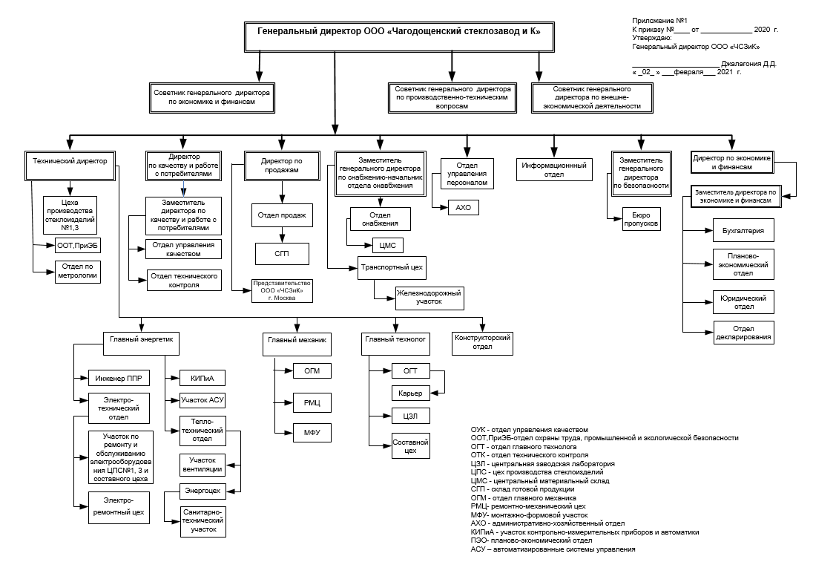

## Приложение 2. Планы крытых складов готовой продукции

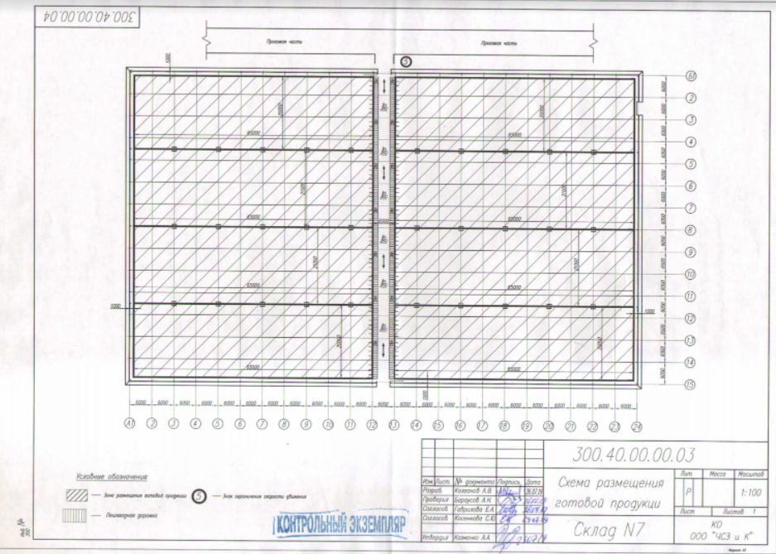

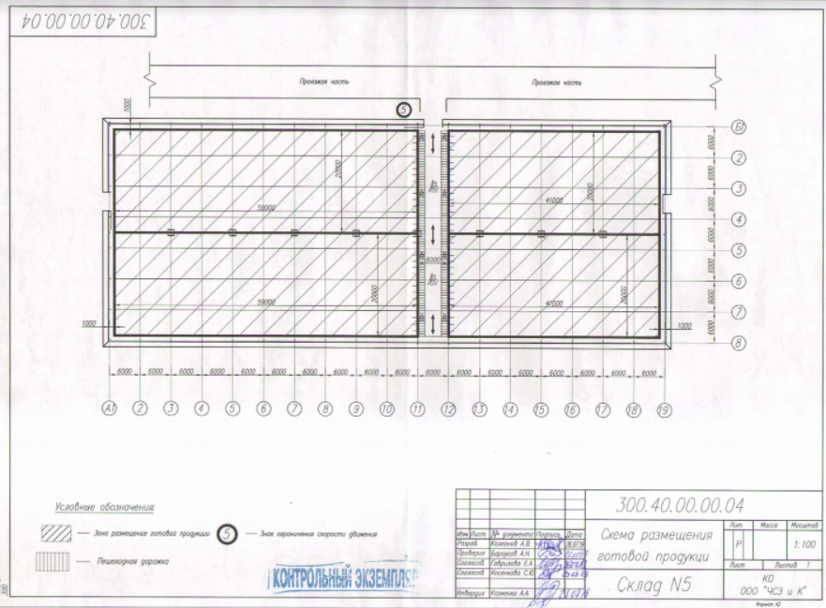

## Приложение 3. Расчет чистой приведенной стоимости проекта

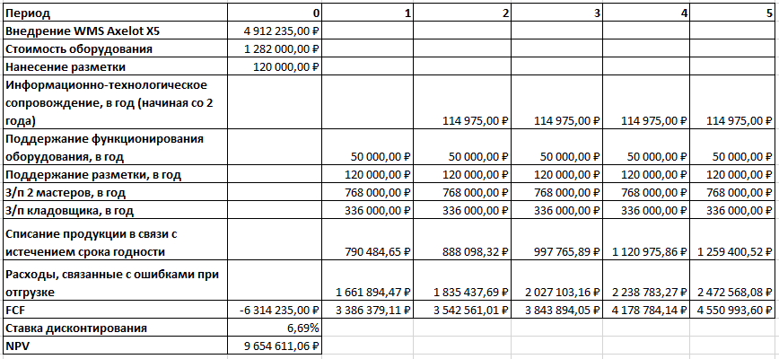

1. О компании // Сайт компании «ЧСЗиК». – ЧСЗ, 2018. – URL: https://www.chszlp.ru/content/6-o-kompanii-chszik (дата обращения: 13.03.2021).
2. Политики ЧСЗиК // Сайт компании «ЧСЗиК». – ЧСЗ, 2018. – URL: https://www.chszlp.ru/content/13-politiki-chszik (дата обращения: 13.03.2021).
3. Там же.
4. Там же.
5. Исследование российского рынка пищевой стеклотары, 2020 год // Информационно-аналитическая компания VVS. – ООО «ВладВнешСервис», 2009-2021. – https://vvs-info.ru/unit/analiz-rynka-eksporta-pishchevoy-steklotary-rossii/?sphrase_id=148125 (дата обращения: 17.03.2021).
6. Варзунов, А.В. Анализ и управление бизнес-процессами: учебное пособие / А.В. Варзунов, Е.К. Торосян, Л.П. Сажнева. – Спб.: Университет ИТМО, 2016. – С. 16.
7. Стандарт предприятия СТП СМ 8-01-2017. Система менеджмента качества. Планирование и контроль выполнения планов ЦПС, СЦ и структурных подразделений, работающих по заявкам. – Чагода: ООО «Чагодощенский стеклозавод и К», 2017. – С 17.
8. Стандарт предприятия СТП СМ 8-04-2017. Система менеджмента качества. Система менеджмента безопасности пищевой продукции. Управление процессом закупок. – Чагода: ООО «Чагодощенский стеклозавод и К», 2017. – С. 5.
9. Стандарт предприятия СТП СМ 8-18-2018. Система менеджмента качества. Организация контроля (верификация) сырьевых материалов нового поступления на ООО «ЧСЗиК». – Чагода: ООО «Чагодощенский стеклозавод и К», 2018. – С. 12.
10. Стандарт предприятия СТП СМ 8-11-2017. Система менеджмента качества. Система экологического менеджмента. Система менеджмента безопасности пищевой продукции. Организация процесса приготовления шихты. – Чагода: ООО «Чагодощенский стеклозавод и К», 2017. – С. 6.
11. Стандарт предприятия СТП СМ 8-05-2020. Система менеджмента качества. Управление процессом изготовления стеклотары в ЦПС. – Чагода: ООО «Чагодощенский стеклозавод и К», 2020. – С. 25.
12. Стандарт предприятия СТП СМ 8-08-2017. Система менеджмента качества. Приемка, транспортировка, хранение и отгрузка готовой продукции. – Чагода: ООО «Чагодощенский стеклозавод и К», 2017. – С 13.
13. Стандарт предприятия СТП СМ 8-13-2020. Система менеджмента качества. Система менеджмента безопасности пищевой продукции. Управление процессом организации перевозок. – Чагода: ООО «Чагодощенский стеклозавод и К», 2017. – С. 9.
14. Скороход, О.В. Методы анализа среды функционирования инновационной организации / О.В. Скороход, Н.А. Мишуткина // Инновационная деятельность промышленных предприятий. – Красноярск: СибГУ им. акад. М.Ф. Решетнева, 2016. – № 12. – С. 447.
15. Рудакова, Т.А. Риски и угрозы как составляющие экономической безопасности предприятия / Т.А. Рудакова, Ю.В. Черкасова // Управление современной организацией: опят, проблемы и перспективы. – Барнаул: Издательство Алтайского государственного университета, 2019. – № 10. – С. 54.
16. Складская логистика: текущая ситуация и прогнозы к 2024 г. // Сайт компании TopLog. – TopLog, 2021. – URL: https://www.toplogwms.ru/about/news/skladskaya-logistika-tekushchaya-situatsiya-i-prognozy-k-2024-g/ (дата обращения: 13.04.2021).
17. Исследование российского рынка пищевой стеклотары, 2020 год // Информационно-аналитическая компания VVS. – ООО «ВладВнешСервис», 2009-2021. – https://vvs-info.ru/unit/analiz-rynka-eksporta-pishchevoy-steklotary-rossii/?sphrase_id=148125 (дата обращения: 17.04.2021)
18. Стеклянная тара // Сайт компании Şişecam. – Şişecam, 2021. – URL: https://www.sisecam.com.tr/ru/business-segments/glass-packaging (дата обращения: 13.04.2021).
19. SISECAM FLATGLASS is Improving Its Supply Chain With SELCO // Сайт компании SELCO Consulting. – SELCO, 2021. – URL: https://www.selco.com.tr/reference/sisecam-flatglass (дата обращения: 13.04.2021).
20. Кизуб, А.П. Автоматизация склада: учетные системы и WMS: есть ли разница? / А.П. Кизуб // Логистика. – 2012. – №32. – С. 20.
21. Там же.
22. Жолобов А.Л. Модернизация управления складом при внедрении WMS / А.Л. Жолобов, Р.Н. Трапулёнис // Склад&техника. – 2016. – №18. – С. 47.
23. Одарченко, А.Н. Преимущества внедрения системы автоматизации склада на базе WMS / А.Н. Одарченко, Е.Б. Соколова // Бизнес Информ. – 2014. – 12. – С. 329.
24. Одарченко, А.Н. Преимущества внедрения системы автоматизации склада на базе WMS / А.Н. Одарченко, Е.Б. Соколова // Бизнес Информ. – 2014. – 12. – С. 330.
25. Richards, G. Warehouse Management: A Complete Guide to Improving Efficiency and Minimizing Cots in the Modern Warehouse / G. Richards. – Kogan Page Publishers, 2016. – P. 278.
26. Одарченко, А.Н. Преимущества внедрения системы автоматизации склада на базе WMS / А.Н. Одарченко, Е.Б. Соколова // Бизнес Информ. – 2014. – 12. – С. 331.
27. Гассина, А.Р. WMS система – тонкости выбора комплекса / А.Р. Гассина // Актуальные проблемы гуманитарных и естественных наук. – 2012. – № 12. – С.151.
28. Соколова, И.Л. Анализ российского рынка информационных систем для управления складским производством и торговым предприятием / И.Л. Соколова // Современные наукоемкие технологии. Региональное приложение. – Иваново: Издательство ИГХТУ, 2008. – С 66.
29. Блинов, Д. WMS система для модернизации склада: тонкости выбора поставщика / Д. Блинов // Сайт логистического портала Lobanov Logist, 2020. – URL: <https://www.lobanov-logist.ru/library/all_articles/58381/> (дата обращения 03.05.2021).
30. Соколова, И.Л. Анализ российского рынка информационных систем для управления складским производством и торговым предприятием / И.Л. Соколова // Современные наукоемкие технологии. Региональное приложение. – Иваново: Издательство ИГХТУ, 2008. – С 67.
31. Соколова, И.Л. Анализ российского рынка информационных систем для управления складским производством и торговым предприятием / И.Л. Соколова // Современные наукоемкие технологии. Региональное приложение. – Иваново: Издательство ИГХТУ, 2008. – С 68.
32. Там же.
33. Копейкин, М.Л. Сравнительный анализ средств автоматизации управления бизнес-процессами складских помещений компаний на базе WMS-систем / М.Л. Копейкин // Научно-образовательный журнал для студентов и преподавателей «StudNet». – 2021. – № 3. – С. 16.
34. Кизуб, А. [Основные этапы автоматизации склада с помощью WMS](https://www.lobanov-logist.ru/library/352/58745/?sphrase_id=797501) / А. Кизуб // Сайт логистического портала Lobanov Logist, 2017. – URL: https://www.lobanov-logist.ru/library/352/58745/?sphrase_id=797501 (дата обращения 03.05.2021).
35. Кизуб, А. [Основные этапы автоматизации склада с помощью WMS](https://www.lobanov-logist.ru/library/352/58745/?sphrase_id=797501) / А. Кизуб // Сайт логистического портала Lobanov Logist, 2017. – URL: https://www.lobanov-logist.ru/library/352/58745/?sphrase_id=797501 (дата обращения 03.05.2021).
36. Одарченко, А.Н. Преимущества внедрения системы автоматизации склада на базе WMS / А.Н. Одарченко, Е.Б. Соколова // Бизнес Информ. – 2014. – 12. – С. 332.
37. Локтев, О. Автоматизация склада на базе WMS. Основные этапы внедрения системы / О. Локтев // Логистика. – 2012. – №8 (69). – С. 33-35.
38. Любовина, Д. Методика определения требуемого уровня автоматизации склада / Д. Любовина // Склад и техника. – 2008. – № 5. – С. 83.
39. Richards, G. Warehouse Management: A Complete Guide to Improving Efficiency and Minimizing Cots in the Modern Warehouse / G. Richards. – Kogan Page Publishers, 2016. – P. 283.
40. Бердышев, С.Н. Искусство управления складом / С.Н. Бердышев, Ю.Н. Улыбина. – М.: Ай Пи Эр Медиа, 2011. – С. 211.
41. Копейкин, М.Л. Сравнительный анализ средств автоматизации управления бизнес-процессами складских помещений компаний на базе WMS-систем / М.Л. Копейкин // Научно-образовательный журнал для студентов и преподавателей «StudNet». – 2021. – № 3. – С. 20.
42. Бертова, Т. Кейс №3: Внедрение системы AXELOT WMS X5 в компании «Технониколь» / Т. Бертова, Ю. Осадец // Сайт компании Axelot, 2020. – URL: https://www.axelot.ru/why/projects/detail_52185/ (дата обращения 06.05.2021).
43. Там же.
44. Там же.
45. Там же.
46. Власова, О.А. Современные технологии в логистике складской деятельности / О.А. Власова, А.С. Васильева // Решетневские чтения. – 2018. – №2. – С. 255.
47. Штрих-коды: виды и типы // Сайт компании автоматизации торговли и склада «Scanberry», 2020. – URL: <https://spb.scanberry.ru/news/shtrikh-kody-vidy-i-tipy/> (дата обращения 04.05.2021).
48. Лесных, Л. Стоит ли переходить к штрихкодированию? / Л. Лесных // Сайт логистического портала Lobanov Logist, 2019. – URL: <https://www.lobanov-logist.ru/library/352/54673/>?sphrase_id=805116 (дата обращения 02.05.2021).
49. Кондраненкова, П.А. Совершенствование складской логистики в условиях цифровизации / П.А. Кондраненкова // Символ науки. – 2020. – № 6. – С. 64.
50. Смолин, С.Г. Перспективы применения технологии радиочастотной идентификации на складах / С.Г. Смолин // Международный научно-исследовательский журнал. – 2015. – № 1. – С. 82.
51. Кондраненкова, П.А. Совершенствование складской логистики в условиях цифровизации / П.А. Кондраненкова // Символ науки. – 2020. – № 6. – С. 65.
52. Смолин, С.Г. Перспективы применения технологии радиочастотной идентификации на складах / С.Г. Смолин // Международный научно-исследовательский журнал. – 2015. – № 1. – С. 83.
53. Бут, О. Вопросы целесообразности внедрения RFID-технологии / О. Бут // Логистический портал «Lobanov Logist», 2020. – URL: <https://www.lobanov-logist.ru/library/352/56684/?sphrase_id=805116> (дата обращения: 05.09.2021).
54. Кондраненкова, П.А. Совершенствование складской логистики в условиях цифровизации / П.А. Кондраненкова // Символ науки. – 2020. – № 6. – С. 65.
55. Бут, О. Вопросы целесообразности внедрения RFID-технологии / О. Бут // Логистический портал «Lobanov Logist», 2020. – URL: <https://www.lobanov-logist.ru/library/352/56684/?sphrase_id=805116> (дата обращения: 05.09.2021).
56. Смолин, С.Г. Перспективы применения технологии радиочастотной идентификации на складах / С.Г. Смолин // Международный научно-исследовательский журнал. – 2015. – № 1. – С. 84.
57. Сергейчев, А.Ю. Организация и внедрение адресной системы склада / А.Ю. Сергейчев // Складские технологии. – 2015. – № 6. – С. 17
58. Там же.
59. Там же.
60. Коробков, Е.В. Процесс комплектования заказов на складе. / Е.В. Коробков // Машиностроение и компьютерные технологии. – 2015. – №3. – С. 171.
61. Замятина, О.М. Методы организации и алгоритмы адресной системы хранения / О.М. Замятина, В.Н. Тюльменков // Известия Томского политехнического университета. – 2009. – № 7. – С. 109.
62. Там же.